AsistenteIA
Asistente académico móvil con inteligencia artificial — Documentación del proyecto final · .NET MAUI, API REST y SQLite
Integrantes: Juan Carlos Díaz Cifuentes · Sebastián Grande Moreno
Docente: Sandra Esperanza Sánchez Barragán
Universidad de San Buenaventura · Tecnología en Desarrollo de Software · VI semestre · Programación Avanzada y Aplicada · Noviembre de 2026
Tabla de contenido
1. Introducción 6
1.1 Propósito 6
1.2 Problema 6
1.3 Alcance 6
1.4 Usuario objetivo 6
1.5 Equipo 6
2. Tecnologías utilizadas 7
2.1 Fuentes 8
3. Requisitos técnicos 9
3.1 SDK y plataformas 9
3.2 Herramientas 9
3.3 Paquetes NuGet 10
3.4 Servicios externos 10
4. Requisitos y análisis 11
4.1 Historias de usuario y criterios de aceptación 11
4.2 Requisitos funcionales 12
4.3 Requisitos no funcionales 13
4.4 Funcionalidades implementadas 14
5. Arquitectura del sistema 16
5.1 Diagrama de arquitectura 16
5.2 Componentes 16
5.3 Comunicación entre componentes 17
5.4 Estructura de la solución 17
5.5 Recorrido de una consulta 18
5.6 Inyección de dependencias y navegación 18
5.7 Decisiones técnicas 19
6. Diagrama de clases 20
6.1 Clases principales 20
6.2 Relaciones 22
7. Arquitectura de proveedores de IA 23
7.1 Diseño 23
7.2 Características de cada proveedor 23
7.3 Selección y cambio manual 24
7.4 Cómo agregar otro proveedor 24
8. Interfaz de la aplicación 25
8.1 Pantalla de inicio 25
8.2 Pantalla de consulta 25
8.3 Pantalla de proyectos 26
8.4 Pantalla de historial 27
8.5 Pantalla de perfil de usuario 27
8.6 Pantalla de configuración de la API 28
8.7 Conexión de la clave de API 29
9. Documentación de la API REST 30
9.1 Google Gemini — generateContent 30
9.2 Pollinations — chat/completions (compatible con OpenAI) 31
9.3 Códigos de estado 32
9.4 Ejemplo real de consulta 32
10. Gestión de errores y excepciones 33
10.1 Errores antes de enviar 33
10.2 Errores HTTP 34
10.3 Problemas de conexión y tiempo 34
11. Persistencia con SQLite 36
11.1 Modelo entidad-relación 36
11.2 Diccionario de datos 37
11.3 Operaciones CRUD 39
12. Gestión de API Keys 41
12.1 Ciclo de vida 41
12.2 Dónde se guarda en cada plataforma 41
12.3 Protección de credenciales 41
13. Seguridad, privacidad y uso responsable de la IA 43
13.1 Matriz de riesgos: privacidad, seguridad y uso responsable 43
13.2 Auditoría de seguridad de API Keys 45
13.3 Declaración de uso de herramientas de IA 47
14. Pruebas y calidad 48
14.1 Plan de pruebas manuales 48
14.2 Evidencias de las pruebas manuales 51
14.3 Pruebas automáticas 55
15. Manual de usuario 57
15.1 Primer uso 57
15.2 Pantallas (ver capturas en el capítulo 8) 57
15.3 Hacer una consulta 58
15.4 Cambiar de proveedor 58
15.5 Privacidad y datos 58
15.6 Recomendaciones 59
16. Manual técnico para desarrolladores 60
16.1 Organización del código 60
16.2 Patrones y reglas 60
16.3 Inyección de dependencias (MauiProgram.cs) 60
16.4 Configuración y ejecución 61
16.5 Pruebas 61
16.6 Mantenimiento 61
17. Manual de solución de problemas 63
17.1 Instalación 63
17.2 Compilación 63
17.3 Conexión con la IA 63
17.4 Configuración y datos 64
18. Historial de cambios del proyecto 65
Responsables por área 66
19. Trabajo en equipo y repositorio Git 67
19.1 Roles 67
19.2 Repositorio 67
19.3 Historial de commits 67
19.4 Flujo de trabajo 68
20. Lista de cotejo de entrega 69
21. Conclusiones y trabajo futuro 70
21.1 Resultados obtenidos 70
21.2 Cumplimiento de objetivos 70
21.3 Limitaciones 70
21.4 Trabajo futuro 71

1. Introducción

1.1 Propósito
AsistenteIA es un asistente académico multiplataforma (Windows y Android) construido con .NET MAUI. Envía consultas académicas a un modelo de inteligencia artificial mediante una API REST, muestra la respuesta, la guarda en un historial local (SQLite) y permite organizarla en proyectos, con controles de seguridad, privacidad y uso responsable.

1.2 Problema
Los estudiantes usan asistentes de IA de forma dispersa: sin organización por materia, sin registro de lo consultado, sin verificar las respuestas y, a veces, compartiendo datos personales con el proveedor.

1.3 Alcance
- Enviar consultas académicas a un modelo de IA por REST, eligiendo entre Google Gemini y Pollinations.
- Guardar las respuestas localmente y agruparlas en proyectos.
- Promover la verificación de las respuestas (marca «verificada» y notas).
- Proteger la clave de API y la privacidad del estudiante.
Fuera de alcance: cuentas de usuario en un servidor, sincronización en la nube, conversaciones de varios turnos, carga de archivos y generación de imágenes.

1.4 Usuario objetivo
Estudiante de educación superior que necesita aclarar, resumir o practicar contenidos con ayuda de IA de forma rápida y segura.

1.5 Equipo
Integrante | Rol
Juan Carlos Díaz Cifuentes | Servicios y datos; calidad y documentación
Sebastián Grande Moreno | Líder e integración; interfaz y accesibilidad
Docente: Sandra Esperanza Sánchez Barragán · Asignatura: Programación Avanzada y Aplicada · VI semestre · Tecnología en Desarrollo de Software · Universidad de San Buenaventura.

2. Tecnologías utilizadas
Versiones tomadas del código del proyecto y verificadas en las fuentes oficiales el 3 de noviembre de 2026.
Componente | Versión / detalle | Uso
.NET SDK | 9.0.100 (global.json, latestFeature) · ⚠️ fin de soporte 10/11/2026 → migrar a .NET 10 LTS | Compilación.
Visual Studio y .NET MAUI | Workload maui de .NET 9 ($(MauiVersion)) | Interfaz multiplataforma.
Plataformas | net9.0-windows10.0.19041.0 (mín. 10.0.17763) y net9.0-android (mín. API 21) | Destinos.
C# y XAML | C# 13 (por defecto en .NET 9): collection expressions y expresiones switch con patrones | Lógica e interfaz.
MVVM — CommunityToolkit.Mvvm | 8.3.2 | [ObservableProperty], [RelayCommand].
Shell | TabBar de 5 pestañas + 3 rutas secundarias | Navegación.
HTTP/JSON — HttpClient y System.Text.Json | HttpClient singleton (60 s) · System.Net.Http.Json · JsonDocument para errores | Consumo REST.
SQLite — sqlite-net-pcl | 1.9.172 + SQLitePCLRaw.bundle_green 2.1.10 | Historial y proyectos.
Almacenamiento seguro | SecureStorage de MAUI (Keystore / DataProtection) + Preferences | Claves y preferencias.
Registro | Microsoft.Extensions.Logging.Debug 9.0.0 (solo DEBUG) | Depuración.
Pruebas — AsistenteIA.Tests | xUnit 2.9.2, xunit.runner.visualstudio 2.8.2, Microsoft.NET.Test.Sdk 17.11.1 | 66 pruebas.
IA – Google Gemini | API v1beta generateContent. Modelos estables: gemini-3.5-flash-lite, gemini-3.1-flash-lite, gemini-3.6-flash, gemini-3.8-flash (todos vigentes; gemini-2.0-* y gemini-3.1-flash-lite-preview ya fueron retirados) | Proveedor 1.
IA – Pollinations | gen.pollinations.ai/v1/chat/completions (formato OpenAI), clave en Authorization: Bearer, modelo por defecto openai | Proveedor 2.
Control de versiones | Git + GitHub sebitazz321/ASISTENTEIA | Repositorio.
Asistencia de IA para desarrollo | Claude (Anthropic) (ver declaración de uso de IA, capítulo 13) | Apoyo en código y documentación.

2.1 Fuentes
- Modelos Gemini: https://ai.google.dev/gemini-api/docs/models
- Pollinations API: https://gen.pollinations.ai/docs y https://github.com/pollinations/pollinations/blob/master/APIDOCS.md
- Fin de soporte de .NET 8 y 9: https://devblogs.microsoft.com/dotnet/dotnet-8-9-end-of-support/
- Política de soporte de .NET MAUI: https://dotnet.microsoft.com/platform/support/policy/maui

3. Requisitos técnicos
Versiones tomadas de AsistenteIA.csproj, AsistenteIA.Tests.csproj y global.json.

3.1 SDK y plataformas
Elemento | Valor en el proyecto | Notas
.NET SDK | 9.0.100 (global.json, rollForward: latestFeature) | Acepta cualquier SDK 9.0.1xx o superior de la banda 9.0.
Frameworks de destino | net9.0-android · net9.0-windows10.0.19041.0 | iOS y Mac Catalyst tienen carpeta en Platforms, pero no se compilan.
.NET MAUI | $(MauiVersion) (lo fija la carga de trabajo maui del SDK 9) | —
Windows (mínimo) | 10.0.17763.0 (Windows 10 versión 1809) | WindowsPackageType = None (app no empaquetada).
Android (mínimo) | API 21 (Android 5.0) | Compilado con el SDK de Android del workload.
Pruebas | net9.0 (sin MAUI) | Se ejecutan en cualquier equipo con el SDK.
⚠️ Fin de soporte: Microsoft finaliza el soporte de .NET 8 y .NET 9 el 10 de noviembre de 2026. Se recomienda migrar a .NET 10 (LTS, soporte hasta noviembre de 2028): cambiar los TFM a net10.0-… y global.json a 10.0.100. Ver el capítulo 21.

3.2 Herramientas
Herramienta | Versión mínima | Carga de trabajo / componente
Windows | 10 (1809) u 11 | —
Visual Studio 2022 | 17.12 o superior (compatible con .NET 9) | «Desarrollo de la interfaz de usuario de aplicaciones multiplataforma de .NET» (.NET MAUI)
Componentes adicionales | — | Herramientas de C++ para escritorio (requeridas por SQLitePCLRaw en Windows)
CLI (opcional) | dotnet workload install maui | Alternativa a Visual Studio
Android | Emulador API 34 o dispositivo con depuración USB | SDK de Android instalado por el workload
Git | 2.30 o superior | —

3.3 Paquetes NuGet
Paquete | Versión | Proyecto | Uso
Microsoft.Maui.Controls | $(MauiVersion) | App | Marco de interfaz.
Microsoft.Extensions.Logging.Debug | 9.0.0 | App | Registro en depuración.
CommunityToolkit.Mvvm | 8.3.2 | App | [ObservableProperty], [RelayCommand].
sqlite-net-pcl | 1.9.172 | App | ORM SQLite.
SQLitePCLRaw.bundle_green | 2.1.10 | App | Motor SQLite nativo.
Microsoft.NET.Test.Sdk | 17.11.1 | Pruebas | Ejecución de pruebas.
xunit | 2.9.2 | Pruebas | Marco de pruebas.
xunit.runner.visualstudio | 2.8.2 | Pruebas | Explorador de pruebas de VS.

3.4 Servicios externos
Servicio | Requisito
Google Gemini | Clave de Google AI Studio y un modelo vigente (por defecto gemini-3.5-flash-lite).
Pollinations | Clave de enter.pollinations.ai y un modelo de texto vigente (por defecto openai).
Red | Internet con salida HTTPS (443) a generativelanguage.googleapis.com y gen.pollinations.ai.

4. Requisitos y análisis

4.1 Historias de usuario y criterios de aceptación
ID | Historia de usuario | Criterios de aceptación
HU01 | Como estudiante quiero escribir una pregunta y recibir una respuesta de la IA para resolver una duda. | Dado una clave válida y conexión, cuando pulso Consultar con 5 a 2000 caracteres, entonces veo el indicador de carga y luego la respuesta; la interfaz no se bloquea.
HU02 | Como estudiante quiero elegir una plantilla de prompt para formular mejor mi consulta. | Al elegir una plantilla su texto aparece en el editor y se puede modificar antes de enviar.
HU03 | Como estudiante quiero que la app me avise si mi consulta es inválida. | Consulta vacía o de menos de 5 caracteres: no se envía y aparece un mensaje. El contador marca máximo 2000.
HU04 | Como estudiante quiero cancelar una consulta lenta. | Al pulsar Cancelar aparece «Consulta cancelada.» y puedo consultar de nuevo.
HU05 | Como estudiante quiero guardar la consulta y su respuesta para volver a verlas. | Guardar se habilita cuando hay respuesta; el registro aparece en el historial y sigue disponible tras reiniciar.
HU06 | Como estudiante quiero buscar y filtrar mi historial. | La búsqueda filtra por texto, categoría o proyecto y el interruptor «Solo verificadas» muestra únicamente las verificadas.
HU07 | Como estudiante quiero eliminar consultas que ya no necesito. | Se pide confirmación y la lista se actualiza sin recargar la aplicación.
HU08 | Como estudiante quiero marcar una respuesta como verificada y anotar de dónde la verifiqué. | El detalle alterna el estado y guarda una nota de hasta 500 caracteres; los cambios persisten.
HU09 | Como estudiante quiero agrupar mis consultas por materia o trabajo. | Puedo crear, editar y eliminar proyectos; al eliminar un proyecto sus consultas se conservan.
HU10 | Como estudiante quiero consultar dentro de un proyecto para que la IA tenga contexto. | Consultar en este proyecto abre Consultar con el proyecto seleccionado y la consulta queda asociada.
HU11 | Como estudiante quiero ver mi perfil y mis estadísticas. | El perfil muestra iniciales, consultas, verificadas y proyectos; los datos se guardan solo en el dispositivo.
HU12 | Como estudiante quiero registrar mi clave de API sin que se muestre en pantalla y proteger mi privacidad. | La clave se escribe en un campo oculto, se guarda cifrada y solo se informa que existe; si la consulta contiene datos sensibles la app pide confirmación; puedo borrar mis datos.
HU13 | Como estudiante quiero elegir el proveedor de IA (Gemini o Pollinations). | En Configuración elijo el proveedor, su clave y su modelo; al guardar, las consultas usan ese proveedor y cada uno conserva su clave.
HU14 | Como estudiante quiero que la app no consuma mi cuota sin querer. | A la novena consulta en un minuto aparece «Límite de uso alcanzado: espere N s».
HU15 | Como estudiante quiero conocer la finalidad, la privacidad y los límites de la IA. | Aviso de uso responsable al primer inicio y sección «Acerca de» en Configuración.

4.2 Requisitos funcionales
Código | Requisito | Implementación | Estado
RF01 | Ingresar una pregunta o instrucción | ChatPage (editor con contador) | Implementado
RF02 | Validar contenido y longitud (5–2000) | PromptValidator, ChatViewModel, AiService | Implementado
RF03 | Enviar la consulta por POST con cuerpo JSON | AiService.AskAsync | Implementado
RF04 | Mostrar estados: carga, respuesta, error, sin conexión, cancelado | ChatViewModel.IsBusy/StatusMessage, Connectivity, AiErrorMapper | Implementado
RF05 | Guardar consulta y respuesta en SQLite | DatabaseService.SaveAsync | Implementado
RF06 | Consultar, buscar, filtrar, ver detalle y eliminar del historial | HistoryPage, DetailPage | Implementado
RF07 | Plantillas de prompt editables (6) | PromptTemplate.Defaults | Implementado
RF08 | Registrar, actualizar y eliminar la clave sin mostrarla, una por proveedor | ApiKeyService (SecureStorage), Entry IsPassword | Implementado
RF09 | Sección «Acerca de»: finalidad, autoría, fuentes, privacidad y límites | SettingsPage | Implementado
RF10 | Ejecutar en Windows y Android | net9.0-windows10.0.19041.0, net9.0-android | Implementado
RF11 | Crear, editar, listar y eliminar proyectos | ProjectsPage, ProjectDetailPage | Implementado
RF12 | Asociar una consulta a un proyecto y enviar su contexto a la IA | ChatPage, AiService.BuildSystemPrompt | Implementado
RF13 | Perfil del estudiante con estadísticas de uso | ProfilePage, ProfileService | Implementado
RF14 | Nota personal y marca de verificada por consulta | DetailViewModel | Implementado
RF15 | Avisar antes de enviar datos sensibles | SensitiveDataDetector | Implementado
RF16 | Limitar la frecuencia (8/min) y la longitud de la respuesta (4096 tokens) | RequestLimiter, MaxOutputTokens | Implementado
RF17 | Borrar el historial o todos los datos locales | ProfileViewModel | Implementado
RF18 | Elegir manualmente el proveedor de IA: Google Gemini o Pollinations | AiProviderCatalog, AiService, SettingsViewModel | Implementado
RF19 | Probar la conexión con el proveedor elegido | SettingsViewModel.TestConnectionAsync | Implementado
RF20 | Aviso de uso responsable al primer inicio | HomeViewModel | Implementado

4.3 Requisitos no funcionales
Código | Atributo | Requisito y cómo se atiende
RNF01 | Seguridad | Ninguna clave en el código ni en el repositorio; la clave viaja en un encabezado HTTPS (no en la URL) y se guarda en SecureStorage.
RNF02 | Privacidad | Aviso visible de no ingresar datos personales; historial y perfil solo en el dispositivo; sin copia de seguridad automática en Android (allowBackup=false).
RNF03 | Accesibilidad | SemanticProperties y niveles de encabezado; tema oscuro con contraste ≥ 4.5:1; objetivos táctiles ≥ 46 px.
RNF04 | Rendimiento y respuesta | Operaciones asíncronas con tiempo máximo de 60 s y cancelación; la interfaz no se bloquea.
RNF05 | Usabilidad | Navegación por pestañas, mensajes claros y confirmación antes de eliminar.
RNF06 | Mantenibilidad | MVVM con inyección de dependencias; proveedores de IA aislados en AiProviderCatalog y AiService; lógica pura con pruebas.
RNF07 | Portabilidad | Un solo proyecto para Windows y Android; diseño adaptable con ancho máximo y ScrollView.
RNF08 | Uso responsable | La IA se presenta como apoyo falible: avisos, verificación manual, límites de uso.

Contraste de colores (WCAG 2.1, paleta «Grafito»)
Par (texto / fondo) | Contraste | Mínimo AA
Texto principal / fondo | 17.0:1 | 4.5:1
Texto principal / tarjeta | 15.5:1 | 4.5:1
Texto atenuado / tarjeta | 6.6:1 | 4.5:1
Texto de botón principal / botón | 14.5:1 | 4.5:1
Blanco / botón de éxito | 5.1:1 | 4.5:1
Blanco / botón de peligro | 5.8:1 | 4.5:1
Aviso / fondo de aviso | 9.9:1 | 4.5:1

4.4 Funcionalidades implementadas
Módulo | Funcionalidades | Pantalla
Consulta | Plantillas (Pregunta libre, Explicar un concepto, Resumir, Comparar, Preguntas de práctica, Revisar código), proyecto opcional, contador 0/2000, Consultar, Cancelar, Guardar, aviso de respuesta recortada | Consultar
Proveedores | Google Gemini y Pollinations, modelo por proveedor, clave por proveedor, prueba de conexión | Configuración
Historial | Lista con fecha, categoría, proyecto y verificación; búsqueda; «Solo verificadas»; eliminar | Historial, Detalle
Detalle | Respuesta completa, verificar/quitar verificación, nota personal, eliminar | Detalle de consulta
Proyectos | Crear, editar, eliminar (conserva consultas), contador de consultas, consultar en el proyecto | Proyectos, Detalle de proyecto
Perfil | Nombre, programa, institución, iniciales, estadísticas, borrar historial, borrar todos los datos | Perfil
Seguridad y privacidad | SecureStorage, campo oculto, detector de datos sensibles, límite de 8 consultas/min, aviso de uso responsable | Varias
Errores | Mensajes para validación, sin red, sin clave, límite de uso, 400, 401, 402, 403, 404, 408, 429, 5xx, tiempo agotado y cancelación | Consultar, Configuración

5. Arquitectura del sistema

5.1 Diagrama de arquitectura
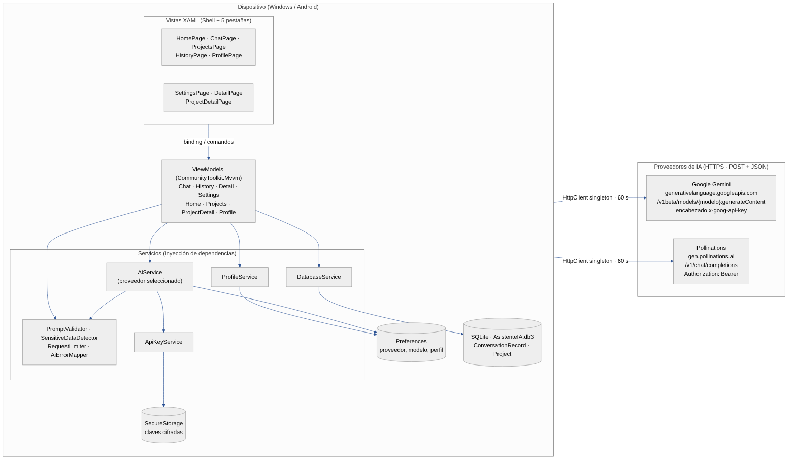
Figura 1. Arquitectura del sistema (fuente editable: diagramas/fuentes/arquitectura.mmd).

5.2 Componentes
Capa | Componentes | Responsabilidad | Se comunica con
Vistas (XAML + Shell) | 5 pestañas: Inicio, Consultar, Proyectos, Historial, Perfil. Rutas secundarias: Configuración, Detalle, Detalle de proyecto. | Mostrar datos y capturar acciones. No hacen solicitudes HTTP. | ViewModels por binding y comandos.
ViewModels (MVVM) | HomeViewModel, ChatViewModel, ProjectsViewModel, ProjectDetailViewModel, HistoryViewModel, DetailViewModel, ProfileViewModel, SettingsViewModel. | Estado observable, validación, comandos. | Servicios inyectados por constructor.
Servicios | AiService, ApiKeyService, DatabaseService, ProfileService, INavigationService, IDialogService. | Acceso a la API de IA, almacenamiento seguro, SQLite, preferencias, navegación. | APIs externas y almacenes locales.
Lógica pura | PromptValidator, SensitiveDataDetector, RequestLimiter, AiErrorMapper, AiProviderCatalog. | Reglas sin dependencia de MAUI; probadas con xUnit. | —
Almacenamiento local | SQLite (AsistenteIA.db3), SecureStorage, Preferences. | Historial y proyectos; claves cifradas; proveedor, modelo y perfil. | Solo el dispositivo.
Proveedores de IA | Google Gemini · Pollinations. | Generar la respuesta. | HTTPS, POST + JSON, HttpClient único (60 s).

5.3 Comunicación entre componentes
- Vista → ViewModel: data binding ({Binding}) y comandos generados con [RelayCommand].
- ViewModel → AiService: AskAsync(prompt, …, CancellationToken); asíncrono, no bloquea la interfaz.
- AiService → proveedor: según el proveedor guardado en Preferences arma el POST de Gemini (generateContent) o de Pollinations (chat/completions). La clave se lee de SecureStorage y viaja en un encabezado.
- ViewModel → DatabaseService → SQLite: al pulsar Guardar, Verificar, Nota o Eliminar.
- Inyección de dependencias (MauiProgram.cs): servicios singleton, ViewModels y páginas transient.

5.4 Estructura de la solución
Carpeta | Contenido | Responsabilidad
Models | ChatModels (JSON de Gemini y de Pollinations), ConversationRecord, Project (entidades SQLite), PromptTemplate, UserProfile, AiProvider | Representar los datos.
Services | AiService, AiErrorMapper, ApiKeyService, DatabaseService, ProfileService, PromptValidator, SensitiveDataDetector, RequestLimiter, INavigationService, IDialogService | Acceso a la API REST, almacenamiento seguro, base de datos y reglas.
ViewModels | HomeViewModel, ChatViewModel, ProjectsViewModel, ProjectDetailViewModel, HistoryViewModel, DetailViewModel, ProfileViewModel, SettingsViewModel | Estado, comandos y reglas de presentación.
Views | HomePage, ChatPage, ProjectsPage, ProjectDetailPage, HistoryPage, DetailPage, ProfilePage, SettingsPage | Interfaz XAML; solo enlaza datos y comandos.
Resources | Colors.xaml, Styles.xaml, fuentes e imágenes | Estilos y tema visual.

5.5 Recorrido de una consulta
- XAML (ChatPage): el usuario escribe el prompt y pulsa Consultar; el editor y los botones están enlazados al ViewModel.
- ViewModel (ChatViewModel): AskCommand valida el texto (PromptValidator), revisa datos sensibles (SensitiveDataDetector), activa el estado de carga y crea un CancellationTokenSource.
- Servicio (AiService): comprueba la conectividad, lee el proveedor elegido y su clave de SecureStorage, aplica el límite de uso y envía el POST con HttpClient.
- JSON: el cuerpo y la respuesta se serializan con las clases de ChatModels (formato Gemini o formato OpenAI para Pollinations).
- ViewModel: muestra la respuesta o el mensaje de error (AiErrorMapper) y habilita Guardar.
- SQLite (DatabaseService): al pulsar Guardar se inserta un ConversationRecord; HistoryViewModel lo carga en una ObservableCollection.

5.6 Inyección de dependencias y navegación
En MauiProgram.cs se registra un único HttpClient reutilizable (dirección base de Gemini y tiempo máximo de 60 s; Pollinations usa URL absoluta), los servicios como singleton y los ViewModels y páginas como transient. Las páginas reciben su ViewModel por constructor y lo asignan como BindingContext.
AppShell define una barra de pestañas (Inicio, Consultar, Proyectos, Historial y Perfil). Configuración, Detalle de consulta y Detalle de proyecto son rutas secundarias registradas con Routing.RegisterRoute y se abren con GoToAsync, por ejemplo GoToAsync(nameof(DetailPage), parámetros).
Pantalla | Tipo | Función
Inicio | Pestaña | Saludo, accesos rápidos, recomendaciones; aviso de uso responsable la primera vez
Consultar | Pestaña | Plantilla, proyecto, consulta, respuesta, guardar y cancelar
Proyectos | Pestaña | Lista de proyectos y botón para crear
Historial | Pestaña | Búsqueda, filtro de verificadas, eliminar
Perfil | Pestaña | Datos personales, estadísticas, privacidad
Detalle de consulta | Secundaria | Respuesta completa, nota, verificar, eliminar
Detalle de proyecto | Secundaria | Crear, editar y eliminar proyecto; sus consultas
Configuración y Acerca de | Secundaria | Proveedor, clave, modelo, probar conexión, autoría, privacidad, límites

5.7 Decisiones técnicas
Decisión | Alternativa | Justificación
.NET MAUI + Shell | Xamarin, WPF | Un proyecto para Windows y Android; Shell da pestañas y rutas.
Dos proveedores de IA (Gemini y Pollinations) con cambio manual | Un solo proveedor | La guía propone Pollinations y Gemini tiene una API bien documentada; aislar los proveedores en AiProviderCatalog/AiService permite cambiar sin tocar las vistas y el usuario siempre sabe a quién envía su texto.
Clave en SecureStorage y en un encabezado HTTP | Clave en el código, en un archivo o en la URL | Evita exponer la credencial en el repositorio, en capturas y en registros de red.
Una clave y un modelo por proveedor | Una sola clave | Se puede alternar de proveedor sin volver a escribirlos.
Modelo configurable por el usuario | Modelo fijo en el código | El proveedor cambia modelos y cuotas sin necesidad de recompilar.
MVVM con CommunityToolkit.Mvvm | Lógica en el code-behind | Separación clara, menos código repetitivo y lógica probable con pruebas unitarias.
INavigationService / IDialogService | Shell.Current en el ViewModel | Los ViewModels no dependen de la interfaz.
SQLite con sqlite-net-pcl | Archivos JSON o Preferences; EF Core | Consultas y CRUD sobre tablas con clave primaria autoincremental; ligero y asíncrono.
Un único HttpClient singleton | Crear uno por solicitud | Reutiliza conexiones y evita el agotamiento de sockets.
Cancelación con CancellationToken y tiempo máximo | Esperar sin límite | El usuario puede cancelar y la espera termina con un mensaje.
Límite de uso en el cliente | Confiar solo en el proveedor | Protege la cuota de la clave del estudiante.
Detección de datos sensibles (heurística) | Bloquear siempre | Avisa y deja decidir al usuario.
Lógica pura sin MAUI | Lógica dentro de los ViewModels | Se prueba con xUnit sin emulador.

6. Diagrama de clases
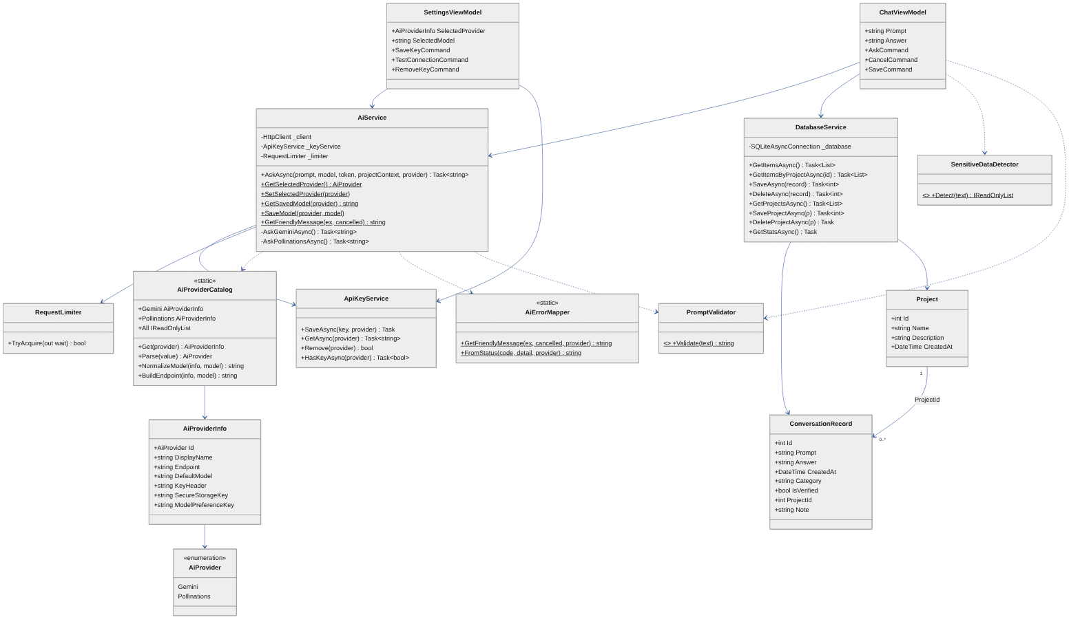
Figura 2. Diagrama de clases (fuente editable: diagramas/fuentes/clases.mmd).

6.1 Clases principales
Clase | Tipo | Atributos / propiedades clave | Métodos clave | Responsabilidad
AiService | Servicio (singleton) | _client (HttpClient), _keyService, _limiter; constantes MaxOutputTokens = 4096, MaxPromptLength = 2000 | AskAsync, GetSelectedProvider, SetSelectedProvider, GetSavedModel, SaveModel, GetFriendlyMessage | Validar, comprobar red/clave/límite y enviar la consulta al proveedor elegido.
AiProviderCatalog / AiProviderInfo / AiProvider | Lógica pura | Endpoint, modelo por defecto, modelos sugeridos, encabezado de clave, nombre en SecureStorage y Preferences | Get, Parse, NormalizeModel, BuildEndpoint | Describir cada proveedor en un solo lugar.
AiErrorMapper | Lógica pura (estática) | — | GetFriendlyMessage, FromStatus | Convertir excepciones y códigos HTTP en mensajes en español sin la clave.
ApiKeyService | Servicio | — | SaveAsync, GetAsync, Remove, HasKeyAsync (por proveedor) | Guardar la clave en SecureStorage.
DatabaseService | Servicio | _database (SQLiteAsyncConnection, inicialización perezosa) | CRUD de ConversationRecord y Project, GetStatsAsync | Persistencia local.
ProfileService | Servicio | Claves de Preferences | Load, Save, Clear, NoticeAccepted | Perfil del estudiante y aviso de uso responsable.
PromptValidator | Lógica pura | MinLength = 5, MaxLength = 2000 | Validate | RF02.
SensitiveDataDetector | Lógica pura | Expresiones regulares con timeout de 200 ms | Detect, PassesLuhn | Avisar de correos, tarjetas, teléfonos, credenciales y claves.
RequestLimiter | Lógica | Máx. 8 solicitudes por minuto | TryAcquire(out wait) | Proteger la cuota de la clave.
ConversationRecord, Project | Entidades SQLite | Ver diccionario de datos | Propiedades de presentación con [Ignore] | Datos persistentes.
ChatModels | DTO JSON | ChatRequest/ChatResponse (Gemini), OpenAiChatRequest/OpenAiChatResponse (Pollinations) | — | Serialización con System.Text.Json.
ViewModels | ObservableObject | [ObservableProperty] | [RelayCommand] | Estado y comandos de cada pantalla.

6.2 Relaciones
- Composición por inyección: ChatViewModel → AiService, DatabaseService, IDialogService; SettingsViewModel → ApiKeyService, AiService; AiService → HttpClient, ApiKeyService, RequestLimiter.
- Dependencias de uso: AiService usa AiProviderCatalog, PromptValidator y AiErrorMapper; ChatViewModel usa SensitiveDataDetector.
- Asociación de datos: un Project agrupa 0..* ConversationRecord mediante ProjectId (0 = sin proyecto).

7. Arquitectura de proveedores de IA
La aplicación soporta Google Gemini y Pollinations; el usuario cambia de proveedor manualmente en Configuración.
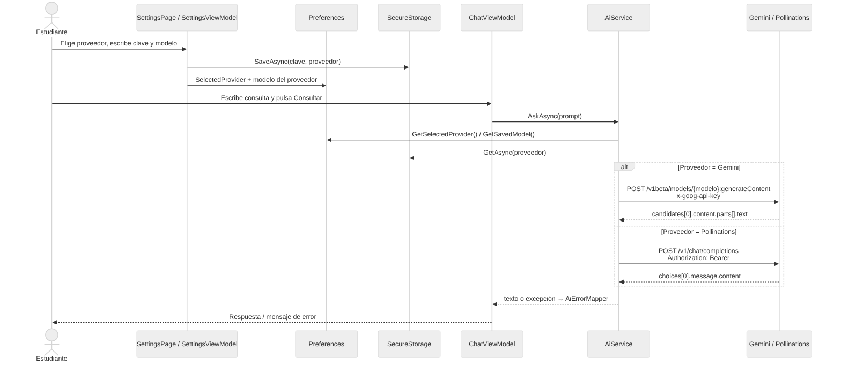
Figura 3. Selección del proveedor y envío de la consulta.

7.1 Diseño
Pieza | Archivo | Función
AiProvider (enum) | Models/AiProvider.cs | Gemini = 0, Pollinations = 1.
AiProviderInfo | Models/AiProvider.cs | Datos de cada proveedor: nombre, endpoint, modelo por defecto, modelos sugeridos, encabezado de clave, clave en SecureStorage y preferencia del modelo.
AiProviderCatalog | Models/AiProvider.cs | Lista de proveedores, Parse (valor guardado → enum, con Gemini como respaldo), NormalizeModel, BuildEndpoint.
AiService | Services/AiService.cs | AskAsync hace las validaciones comunes y llama a AskGeminiAsync o AskPollinationsAsync.
ChatModels | Models/ChatModels.cs | DTO de Gemini (ChatRequest/ChatResponse) y de OpenAI/Pollinations (OpenAiChatRequest/OpenAiChatResponse).
SettingsViewModel / SettingsPage | ViewModels, Views | Selector de proveedor, modelos, clave, Probar conexión.

7.2 Características de cada proveedor
Aspecto | Google Gemini | Pollinations
Endpoint | /v1beta/models/{modelo}:generateContent | /v1/chat/completions
Formato | Propio de Google (contents, parts) | Compatible con OpenAI (messages)
Autenticación | x-goog-api-key | Authorization: Bearer
Modelo por defecto | gemini-3.5-flash-lite | openai
Modelos sugeridos | gemini-3.5-flash-lite, gemini-3.1-flash-lite, gemini-3.6-flash, gemini-3.8-flash | openai, openai-fast, mistral (lista vigente en gen.pollinations.ai/models)
Obtener clave | Google AI Studio | enter.pollinations.ai
Respuesta | candidates[0].content.parts[].text | choices[0].message.content

7.3 Selección y cambio manual
- En Perfil › Configuración, el usuario elige el proveedor en el selector «Proveedor de IA».
- Al cambiar el selector se cargan los modelos sugeridos y el estado de la clave de ese proveedor; aún no se usa en las consultas.
- Al pulsar Guardar se guarda la clave (si se escribió una), el modelo en su preferencia (SelectedModel o SelectedModel_Pollinations) y el proveedor en SelectedProvider.
- Probar conexión prueba el proveedor del selector aunque no se haya guardado.
- Desde ese momento ChatViewModel muestra «Consultando {proveedor}…» y AiService usa el proveedor guardado. Cada proveedor conserva su propia clave y modelo, por lo que se puede alternar sin volver a escribirlos.
No hay cambio automático (fallback): si un proveedor falla, el mensaje de error sugiere cambiarlo manualmente. Así el usuario siempre sabe a qué servicio se envía su texto.

7.4 Cómo agregar otro proveedor
- Agregar el valor al enum AiProvider y una entrada AiProviderInfo en AiProviderCatalog (endpoint, encabezado, claves).
- Si usa formato OpenAI, reutilizar AskPollinationsAsync (o generalizarlo); si no, crear AskXxxAsync y sus DTO.
- Agregar el caso en el switch de AiService.AskAsync.
- Agregar pruebas en AiProviderCatalogTests. Las vistas no cambian.

8. Interfaz de la aplicación
La aplicación usa un tema oscuro («Grafito») con tarjetas y navegación por pestañas. Las capturas corresponden a la ejecución en Windows.

8.1 Pantalla de inicio
Presenta el propósito de la aplicación, accesos rápidos a las demás pantallas y recomendaciones de uso, incluida la advertencia de verificar las respuestas y no escribir datos personales. La primera vez muestra el aviso «Uso responsable de la IA».
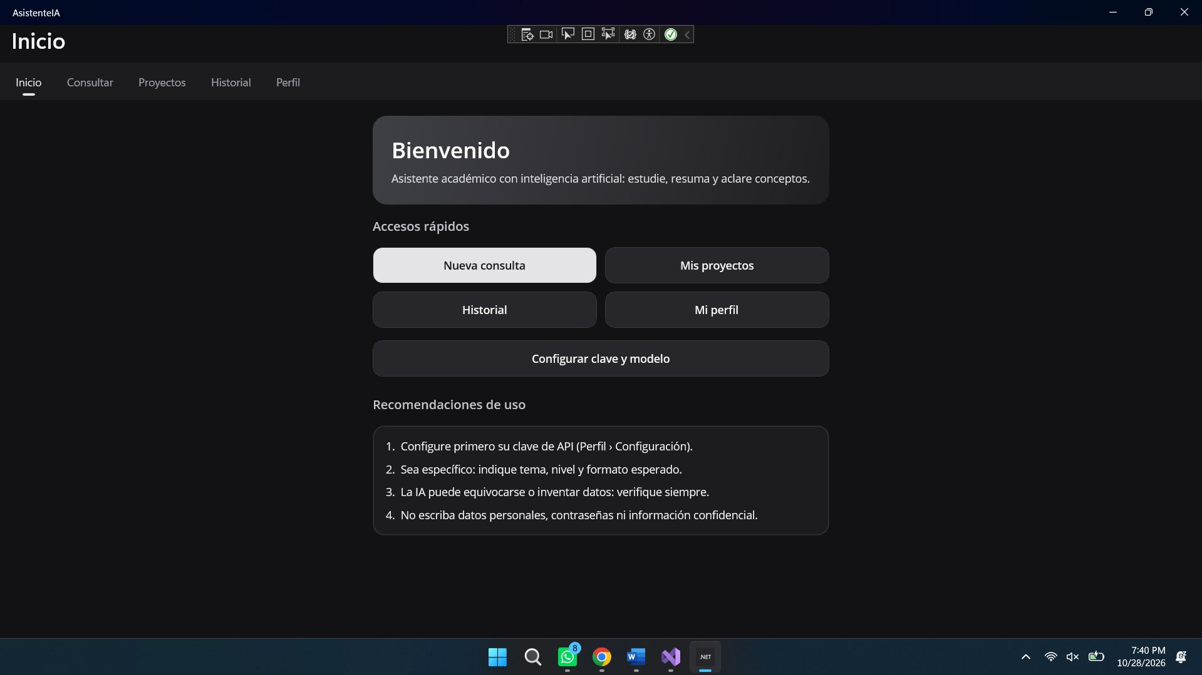
Figura 4. Pantalla de inicio.

8.2 Pantalla de consulta
Permite elegir una plantilla de prompt y, opcionalmente, un proyecto; captura la consulta (con contador de 2000 caracteres) y muestra la respuesta. Incluye los botones Consultar, Cancelar y Guardar. Mientras consulta muestra «Consultando {proveedor}…».
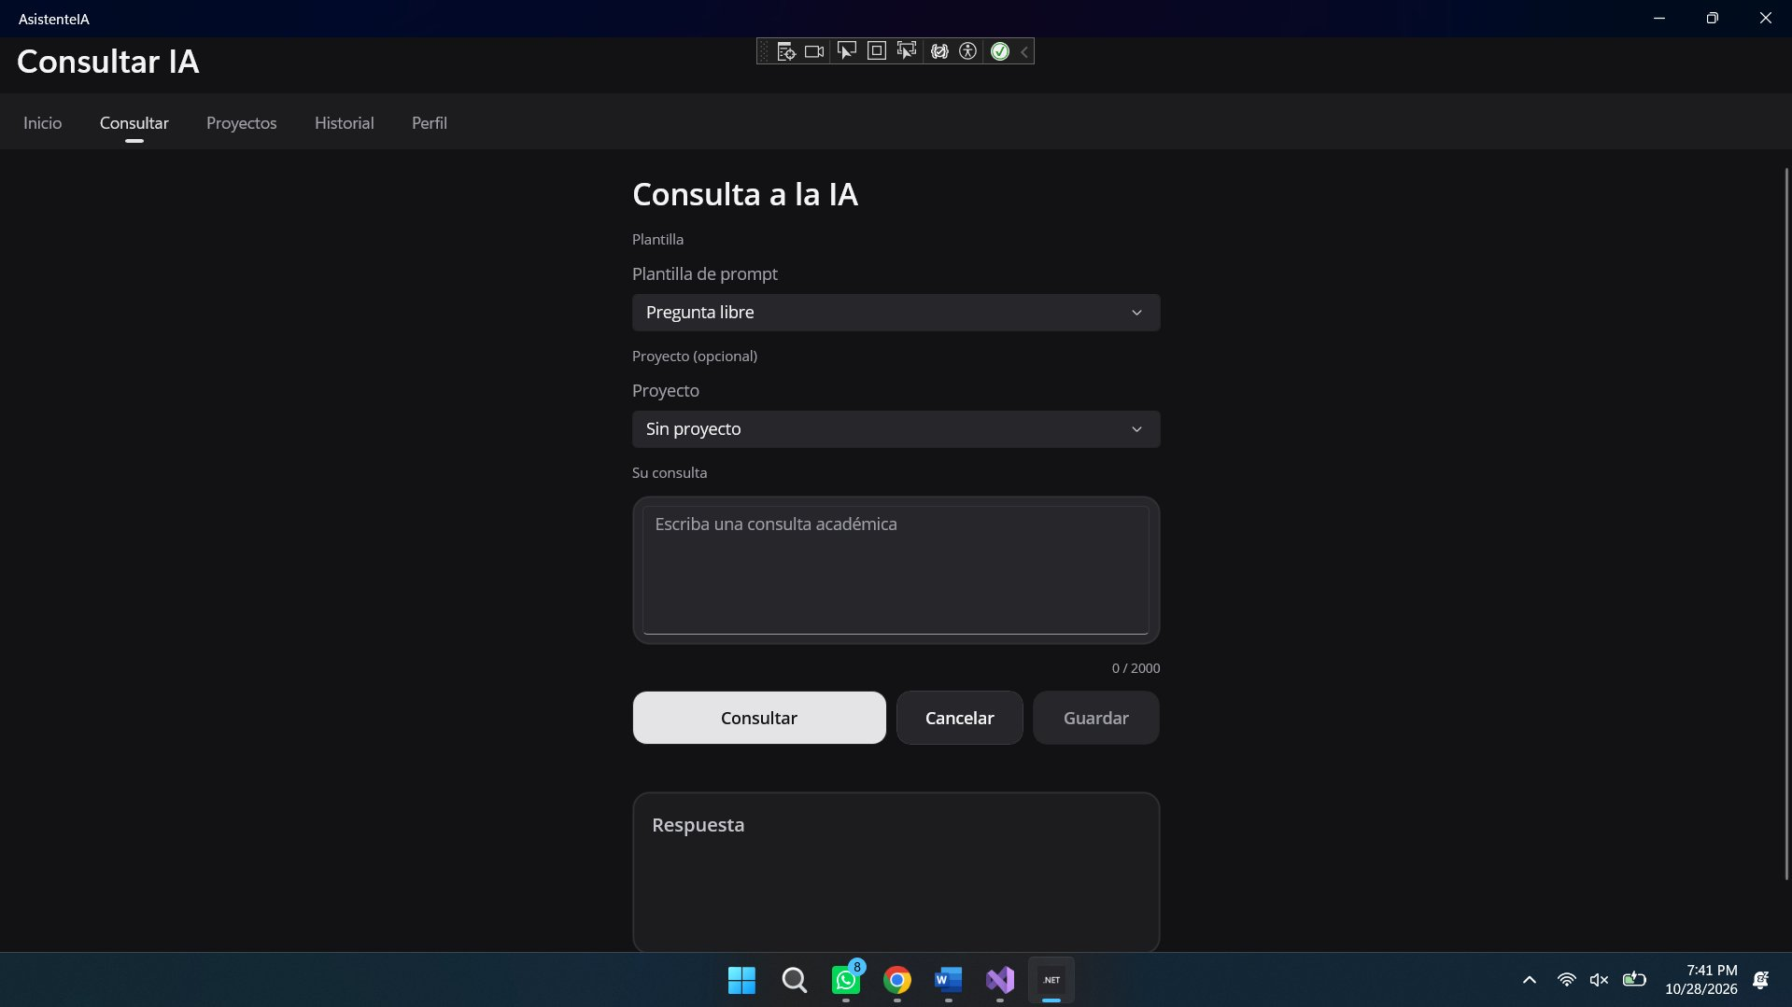
Figura 5. Pantalla de consulta.

8.3 Pantalla de proyectos
Agrupa las consultas por materia, taller o trabajo. Cuando no hay proyectos muestra un mensaje que invita a crear el primero. Al abrir un proyecto se muestra el Detalle de proyecto: nombre (3–60 caracteres), descripción (máx. 300), sus consultas y los botones Guardar proyecto, Consultar en este proyecto y Eliminar proyecto.
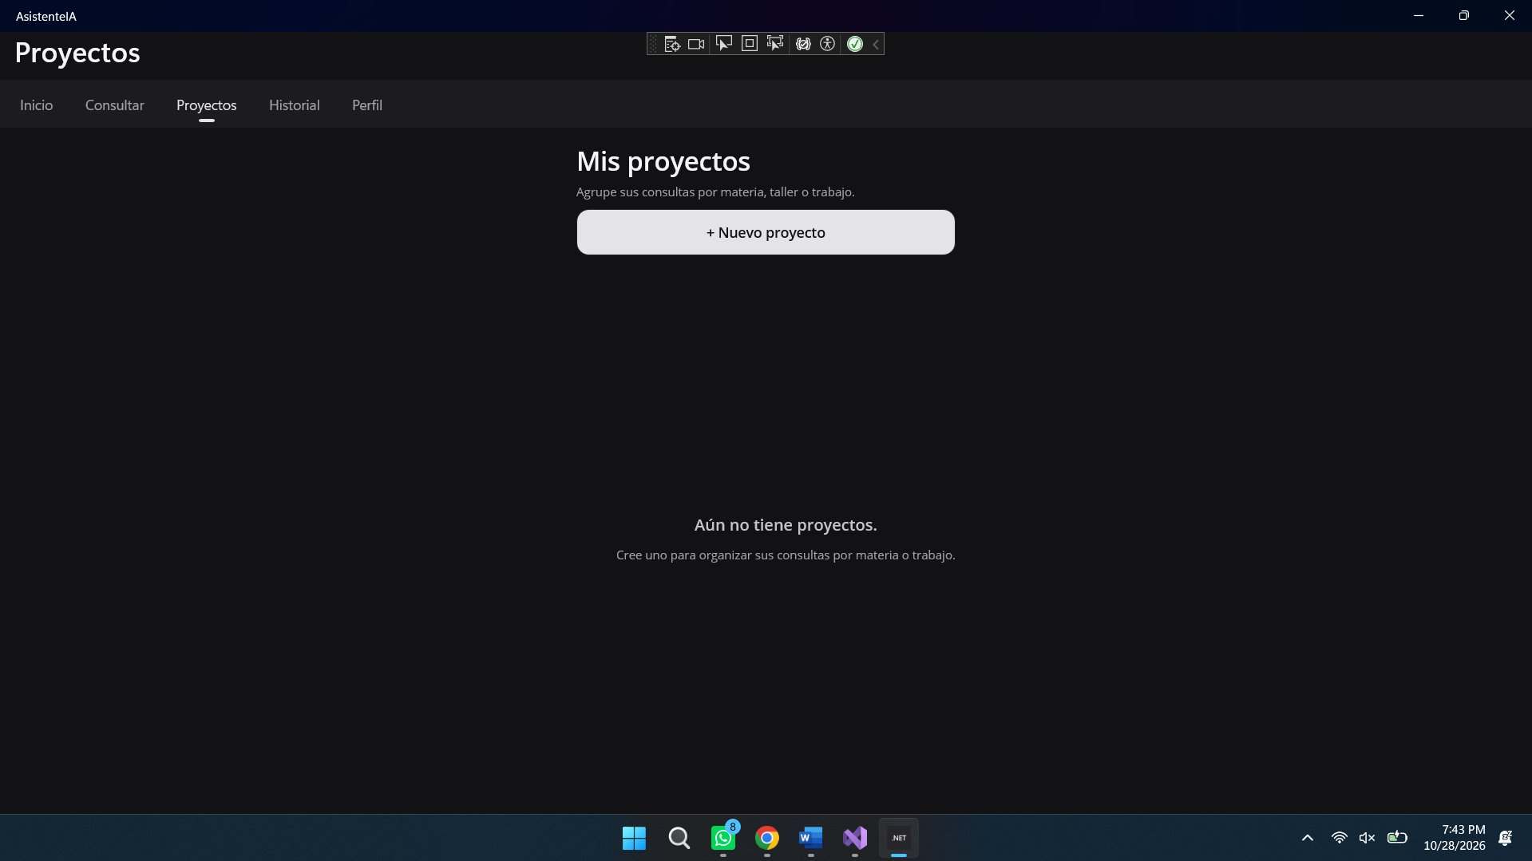
Figura 6. Pantalla de proyectos.

8.4 Pantalla de historial
Lista las consultas guardadas con fecha, categoría, proyecto y estado de verificación. Ofrece búsqueda, filtro «Solo verificadas» y eliminación. Al tocar una consulta se abre el Detalle de consulta, donde se puede marcar como verificada, escribir una nota personal (máx. 500) y eliminarla.
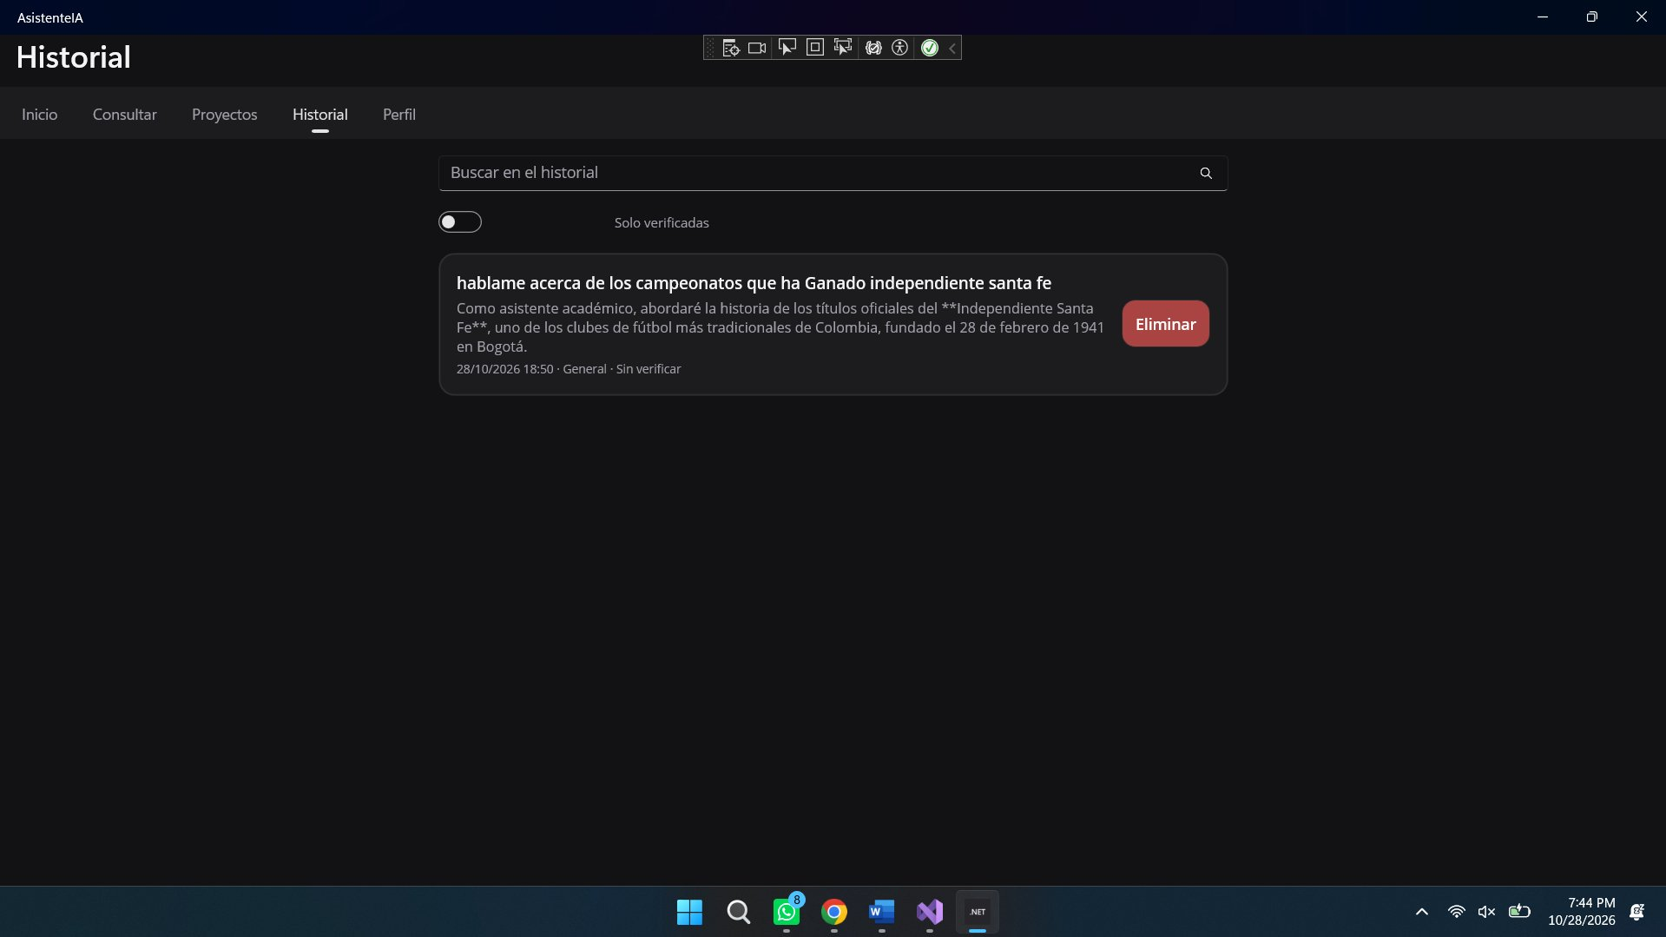
Figura 7. Pantalla de historial.

8.5 Pantalla de perfil de usuario
Muestra contadores de consultas, verificadas y proyectos, y permite guardar nombre, programa e institución. Estos datos se almacenan solo en el dispositivo y no se envían a la IA. Incluye Borrar historial de consultas y Borrar todos mis datos locales.
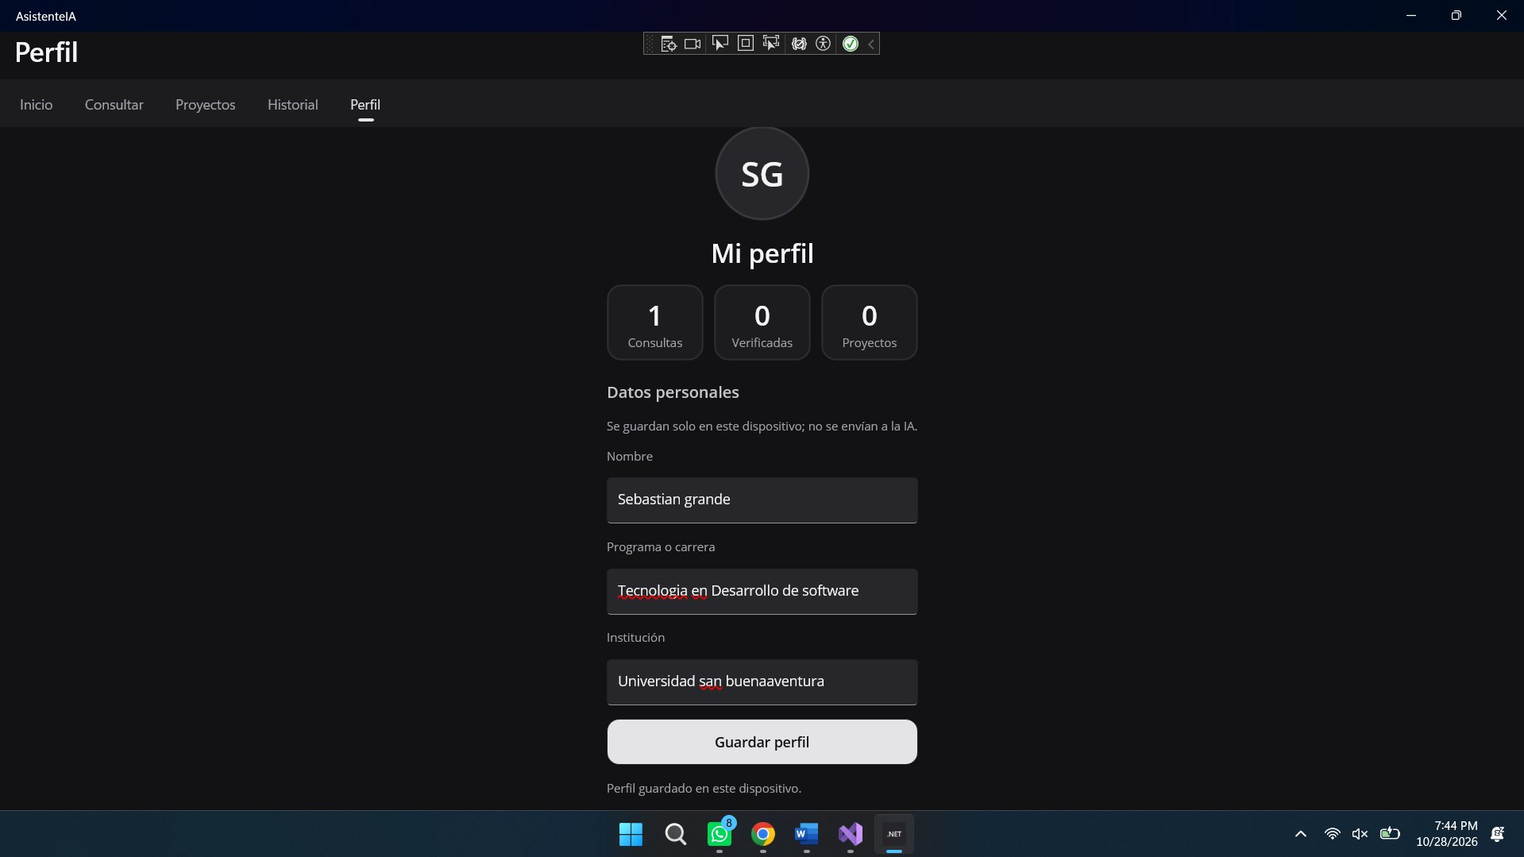
Figura 8. Pantalla de perfil de usuario.

8.6 Pantalla de configuración de la API
Permite elegir el proveedor de IA (Google Gemini o Pollinations), registrar la clave en un campo oculto, elegir o escribir el modelo, probar la conexión y eliminar la clave. La línea «Proveedor activo» indica qué proveedor y modelo usan las consultas. Incluye el aviso de privacidad y la sección «Acerca de» (finalidad, autoría, fuentes, privacidad y límites). La clave no se muestra en pantalla.
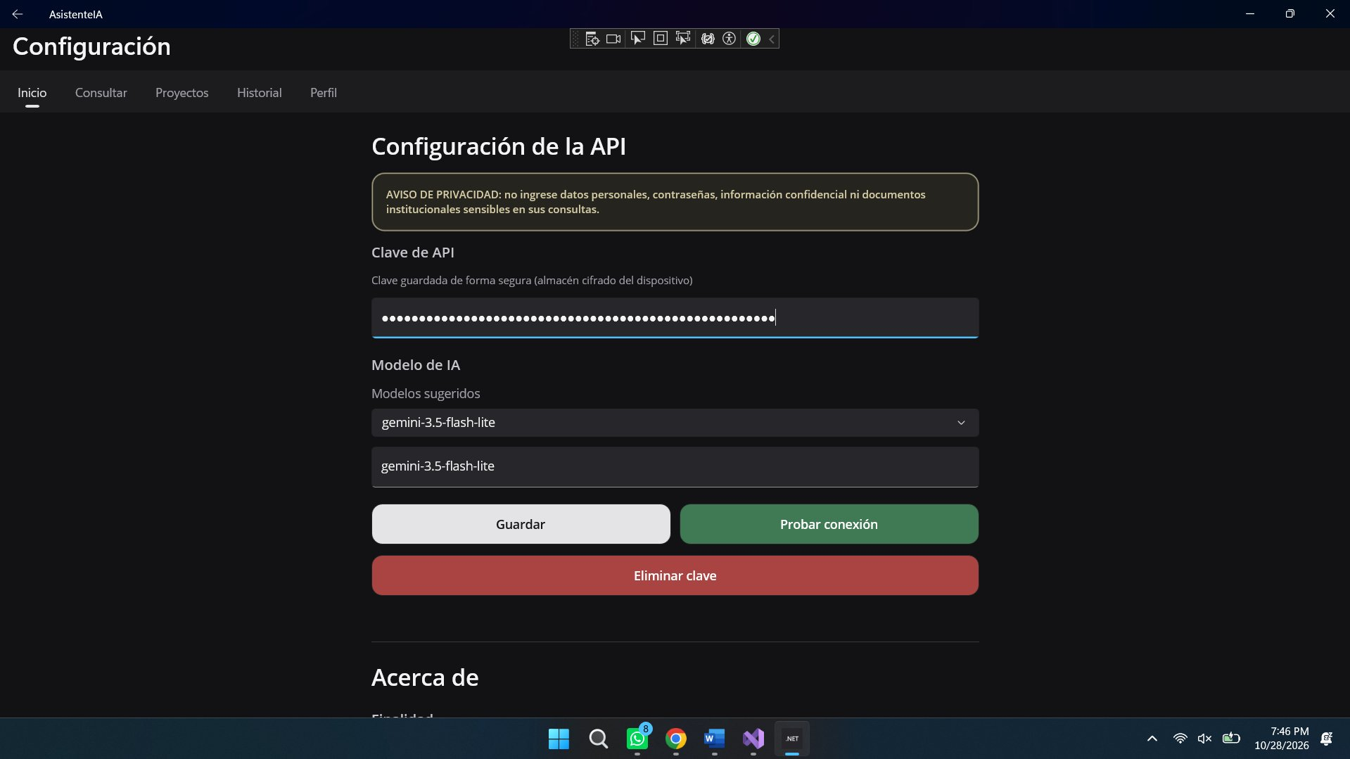
Figura 9. Pantalla de configuración de la API (clave oculta). El selector «Proveedor de IA» se ubica sobre el campo de la clave.

8.7 Conexión de la clave de API
El botón «Probar conexión» realiza una consulta breve al proveedor seleccionado y muestra el resultado.
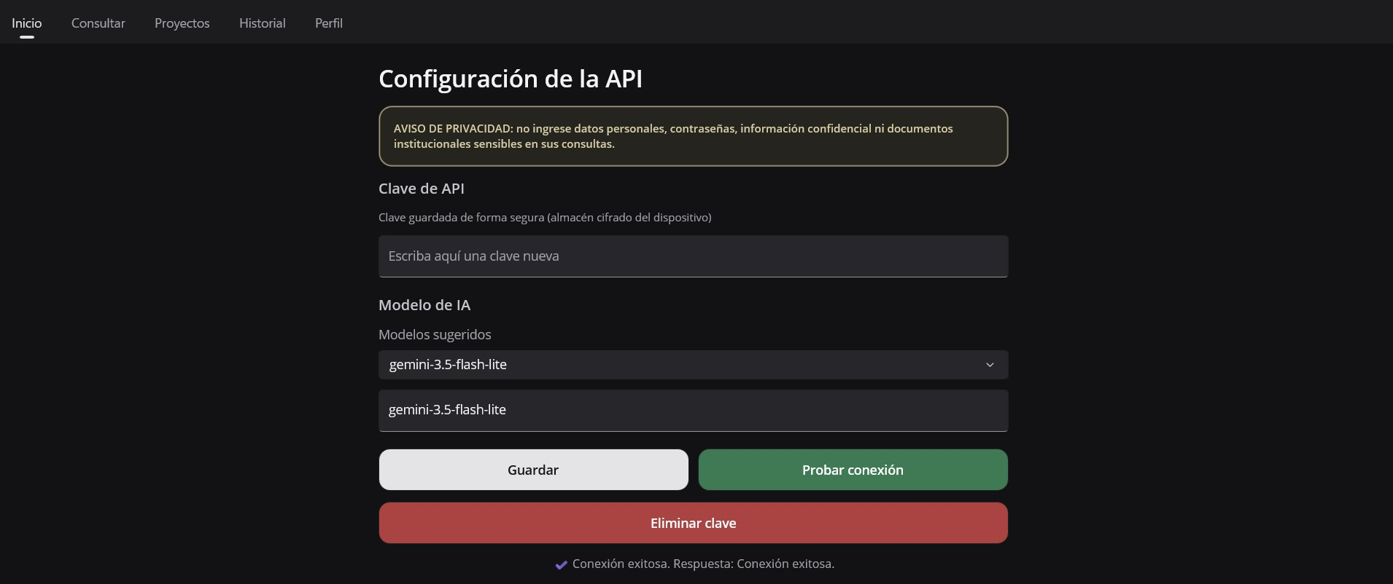
Figura 10. Conexión de la API exitosa desde la pantalla de configuración.

9. Documentación de la API REST
La aplicación consume dos API REST de terceros (no expone una API propia). Ambas se llaman con un único HttpClient registrado como singleton (tiempo máximo 60 s), método POST, cuerpo JSON y la clave en un encabezado, nunca en la URL.

9.1 Google Gemini — generateContent
Elemento | Valor
Método y URL | POST https://generativelanguage.googleapis.com/v1beta/models/{modelo}:generateContent
Parámetro de ruta | {modelo}: identificador del modelo (por defecto gemini-3.5-flash-lite). Si el usuario escribe models/x, se limpia a x.
Encabezados | x-goog-api-key: <clave> · Content-Type: application/json; charset=utf-8
Solicitud
{
"systemInstruction": { "parts": [ { "text": "Eres un asistente académico. Responde de forma clara, indica la incertidumbre cuando exista y no inventes fuentes ni citas." } ] },
"contents": [ { "role": "user", "parts": [ { "text": "Explica qué es una API REST" } ] } ],
"generationConfig": { "maxOutputTokens": 4096 }
}
Campo | Obligatorio | Descripción
systemInstruction.parts[].text | No | Instrucción de sistema. Si la consulta tiene proyecto, se agrega «Contexto del proyecto…» (máx. 400 caracteres).
contents[].role / parts[].text | Sí | Turno del usuario con la consulta (5–2000 caracteres).
generationConfig.maxOutputTokens | No | Límite de longitud de la respuesta (4096).
Respuesta 200
{
"candidates": [ {
"content": { "parts": [ { "text": "Una API REST es ..." } ] },
"finishReason": "STOP"
} ],
"promptFeedback": { "blockReason": null }
}
Campo | Uso en la app
candidates[0].content.parts[].text | Se concatenan y se muestran.
candidates[0].finishReason = "MAX_TOKENS" | Se agrega el aviso «Respuesta recortada por el límite de longitud».
promptFeedback.blockReason | Si no hay texto: «El servicio bloqueó la consulta (motivo)».
Respuesta de error
{ "error": { "code": 400, "message": "API key not valid. Please pass a valid API key.", "status": "INVALID_ARGUMENT" } }

9.2 Pollinations — chat/completions (compatible con OpenAI)
Elemento | Valor
Método y URL | POST https://gen.pollinations.ai/v1/chat/completions
Encabezados | Authorization: Bearer <clave> · Content-Type: application/json; charset=utf-8
Clave | Se crea en https://enter.pollinations.ai. La API pública de texto ya no permite uso anónimo sin límites.
Solicitud
{
"model": "openai",
"messages": [
{ "role": "system", "content": "Eres un asistente académico. ..." },
{ "role": "user", "content": "Explica qué es una API REST" }
],
"max_tokens": 4096
}
Respuesta 200
{
"choices": [ { "message": { "role": "assistant", "content": "Una API REST es ..." }, "finish_reason": "stop" } ]
}
Campo | Uso en la app
choices[0].message.content | Texto mostrado.
choices[0].finish_reason = "length" | Aviso de respuesta recortada.
Error | Se lee {"error":{"message":…}}, {"error":"…"} o texto plano (máx. 200 caracteres).

9.3 Códigos de estado
Código | Significado | Mensaje en la app
200 | Correcto | Se muestra la respuesta y se habilita Guardar.
400 | Solicitud inválida (en Gemini, también clave inválida) | «Error de autorización (400): la clave de API no es válida» o «Solicitud rechazada (400). Revise el modelo configurado».
401 / 403 | Sin autorización / sin permisos | «Error de autorización (401/403): la clave de {proveedor} es inválida o no tiene permisos».
402 | Sin saldo o límite gratuito (Pollinations) | «{proveedor} rechazó la solicitud por saldo o límite gratuito (402)…»
404 | Modelo no encontrado | «Modelo no encontrado (404). Cambie el modelo en Configuración».
408 | El servidor agotó su tiempo | «El servidor tardó demasiado en responder (408)…»
429 | Cuota o límite de solicitudes | «Se superó la cuota o el límite de solicitudes (429)…»
5xx | Falla del proveedor | «El servicio de IA no está disponible (código)…»
El detalle completo del manejo de errores está en el capítulo 10.

9.4 Ejemplo real de consulta
La evidencia de la prueba P01 (capítulo 14) muestra la consulta «Explica qué es una API REST» enviada con la plantilla «Pregunta libre» y el proyecto «Pruebas»; la respuesta del proveedor se muestra en la tarjeta Respuesta y se habilita Guardar.

10. Gestión de errores y excepciones
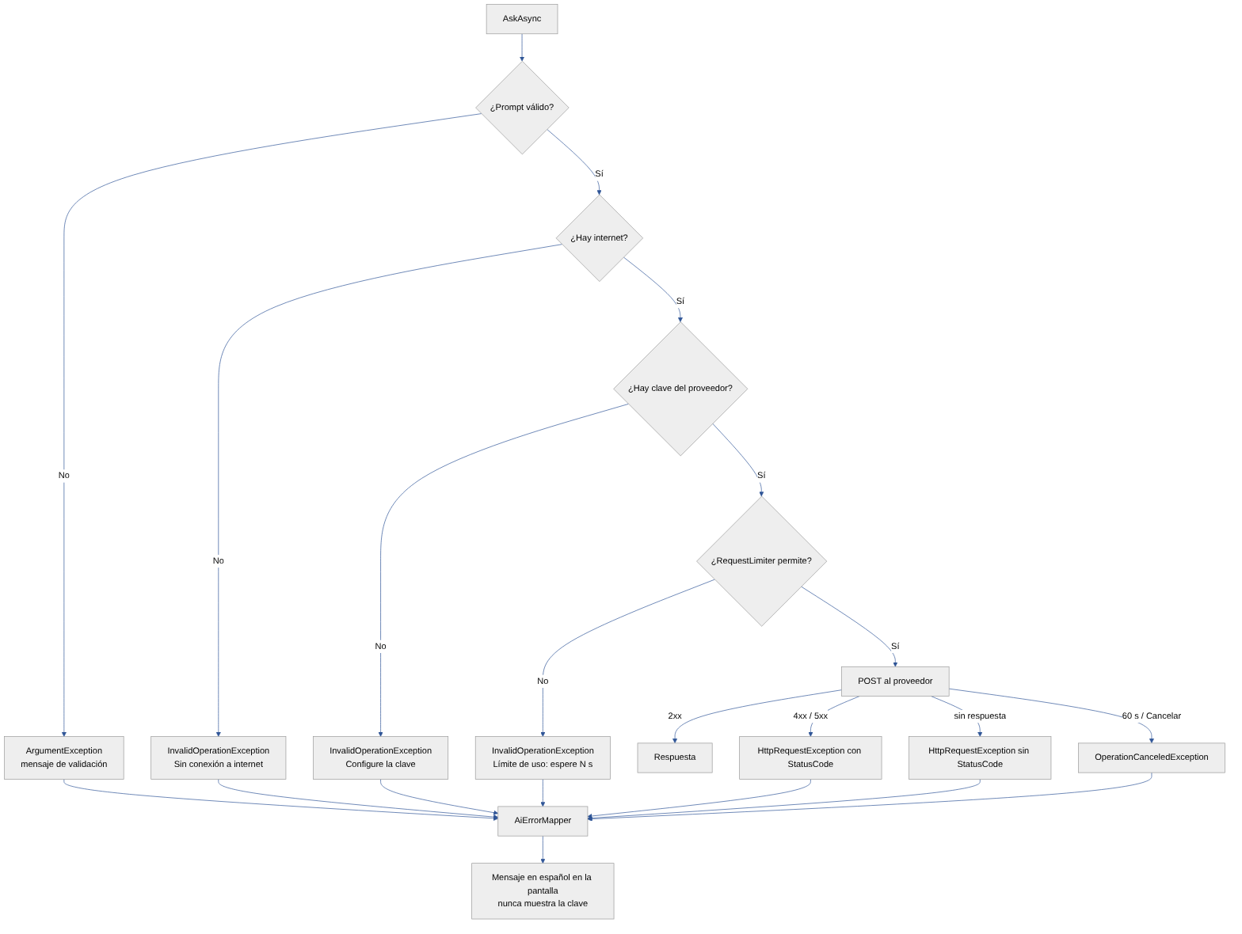
Figura 11. Flujo de manejo de errores.
Todas las excepciones terminan en AiErrorMapper.GetFriendlyMessage (lógica pura, probada con 16 pruebas), que devuelve un mensaje en español sin la clave. La interfaz nunca se cierra: el ViewModel captura la excepción, muestra el mensaje en StatusMessage y deja los botones activos.

10.1 Errores antes de enviar
Situación | Excepción | Mensaje
Consulta vacía | ArgumentException | «Escriba una consulta antes de enviar.»
Menos de 5 / más de 2000 caracteres | ArgumentException | «La consulta es demasiado corta (mínimo 5 caracteres).» / «La consulta supera 2000 caracteres.»
Sin internet (Connectivity.NetworkAccess) | InvalidOperationException | «Sin conexión a internet. Verifique su red e intente de nuevo.»
Sin clave del proveedor | InvalidOperationException | «Configure la clave de {proveedor} en Perfil › Configuración.»
Más de 8 consultas por minuto | InvalidOperationException | «Límite de uso alcanzado: espere N s…»
Datos sensibles detectados | (diálogo, no excepción) | El usuario decide Enviar o Revisar.

10.2 Errores HTTP
Código | Causa típica | Mensaje | Acción sugerida
400 | Gemini: clave inválida («API key») o cuerpo/modelo inválido | «Error de autorización (400)…» o «Solicitud rechazada (400). Revise el modelo…» | Revisar clave o modelo.
401 | Clave ausente o inválida | «Error de autorización (401): la clave de {proveedor} es inválida…» | Guardar una clave nueva.
402 | Pollinations sin saldo o límite gratuito | «{proveedor} rechazó la solicitud por saldo o límite gratuito (402)…» | Revisar la cuenta o cambiar de proveedor.
403 | Clave sin permisos / API no habilitada | «Error de autorización (403)…» | Revisar permisos del proyecto.
404 | Modelo inexistente o retirado | «Modelo no encontrado (404). Cambie el modelo en Configuración.» | Elegir un modelo sugerido.
408 | El servidor agotó su tiempo de espera | «El servidor tardó demasiado en responder (408)…» | Reintentar.
429 | Cuota o límite por minuto | «Se superó la cuota o el límite de solicitudes (429)…» | Esperar.
500–599 | Falla del proveedor | «El servicio de IA no está disponible (código)…» | Reintentar más tarde o cambiar de proveedor.
Otro | — | «Error del servicio: código.» | —

10.3 Problemas de conexión y tiempo
Situación | Excepción | Mensaje
DNS, TLS o servidor inalcanzable | HttpRequestException sin StatusCode | «No se pudo conectar con el servicio. Verifique su conexión.»
Se superan los 60 s del HttpClient | TaskCanceledException / TimeoutException | «Tiempo de espera agotado. Intente de nuevo.»
El usuario pulsa Cancelar | OperationCanceledException con el token cancelado | «Consulta cancelada.»
Respuesta 200 sin texto | — | «El servicio no devolvió contenido.» o «El servicio bloqueó la consulta (motivo)…»
Error al guardar en SQLite | Exception | «No se pudo guardar localmente: …»
Las pruebas P02 a P06 del capítulo 14 muestran estos mensajes en ejecución (validación, sin internet, clave inválida, tiempo agotado y cancelación).

11. Persistencia con SQLite
DatabaseService inicializa una SQLiteAsyncConnection en la carpeta de datos de la aplicación (FileSystem.AppDataDirectory) y crea las tablas a partir de las entidades ConversationRecord y Project.

11.1 Modelo entidad-relación
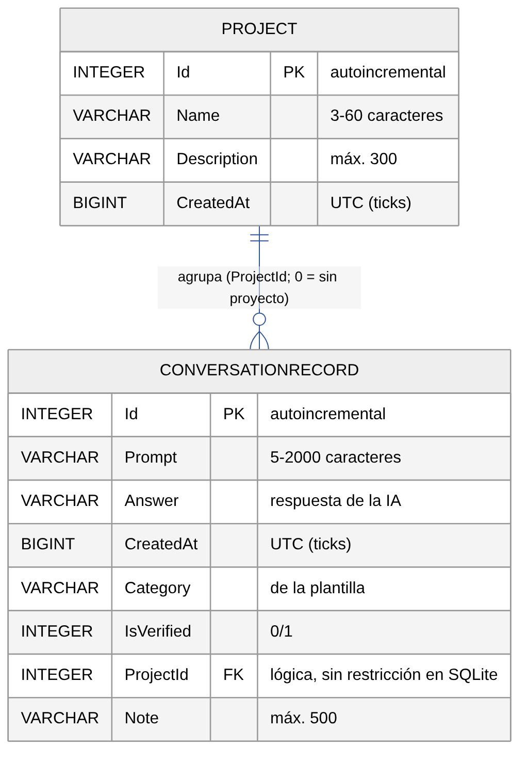
Figura 12. Modelo entidad-relación (fuente editable: diagramas/fuentes/erd.mmd).
- Base de datos: archivo AsistenteIA.db3 en FileSystem.AppDataDirectory (carpeta privada de la app).
- Biblioteca: sqlite-net-pcl 1.9.172 con SQLitePCLRaw.bundle_green 2.1.10. Las tablas se crean con CreateTableAsync<T>(), que también agrega columnas nuevas a bases existentes.

Tablas
Tabla | Clave primaria | Claves foráneas | Descripción
Project | Id (INTEGER, autoincremental) | — | Materia, taller o trabajo que agrupa consultas.
ConversationRecord | Id (INTEGER, autoincremental) | ProjectId → Project.Id (lógica) | Consulta guardada con su respuesta.

Relación
Relación | Cardinalidad | Regla
Project agrupa ConversationRecord | 1 : 0..* | ProjectId = 0 significa «sin proyecto».
Integridad referencial: sqlite-net no crea restricciones FOREIGN KEY. La integridad la mantiene DatabaseService.DeleteProjectAsync: antes de borrar un proyecto ejecuta UPDATE ConversationRecord SET ProjectId = 0 WHERE ProjectId = ?, así las consultas se conservan sin proyecto.

SQL equivalente (generado por sqlite-net)
CREATE TABLE "Project" (
"Id" INTEGER PRIMARY KEY AUTOINCREMENT NOT NULL,
"Name" VARCHAR, "Description" VARCHAR, "CreatedAt" BIGINT);
CREATE TABLE "ConversationRecord" (
"Id" INTEGER PRIMARY KEY AUTOINCREMENT NOT NULL,
"Prompt" VARCHAR, "Answer" VARCHAR, "CreatedAt" BIGINT,
"Category" VARCHAR, "IsVerified" INTEGER, "ProjectId" INTEGER, "Note" VARCHAR);

11.2 Diccionario de datos
Las longitudes las valida la aplicación (ViewModels y PromptValidator); en SQLite las columnas VARCHAR no tienen límite. DateTime se guarda como ticks (BIGINT), que es el comportamiento por defecto de sqlite-net.

Tabla ConversationRecord (historial)
Campo | Tipo C# | Tipo SQLite | Restricciones | Valor por defecto | Función
Id | int | INTEGER | PK, autoincremental, no nulo | asignado por SQLite | Identificador. 0 = registro nuevo (insertar).
Prompt | string | VARCHAR | 5–2000 caracteres (PromptValidator) | "" | Consulta enviada a la IA.
Answer | string | VARCHAR | — | "" | Respuesta recibida.
CreatedAt | DateTime | BIGINT | UTC | DateTime.UtcNow | Fecha; se muestra en hora local (dd/MM/yyyy HH:mm).
Category | string | VARCHAR | Categoría de la plantilla | "General" | Explicación, Resumen, Comparación, Estudio, Programación…
IsVerified | bool | INTEGER (0/1) | — | false | El estudiante contrastó la respuesta.
ProjectId | int | INTEGER | FK lógica a Project.Id; 0 = sin proyecto | 0 | Agrupa la consulta.
Note | string | VARCHAR | máx. 500 caracteres | "" | Nota personal editable en el detalle.
ProjectName, CreatedAtLocal, VerificationText, MetaText | string | — ([Ignore]) | No se guardan | — | Solo presentación.

Tabla Project
Campo | Tipo C# | Tipo SQLite | Restricciones | Valor por defecto | Función
Id | int | INTEGER | PK, autoincremental | asignado por SQLite | Identificador.
Name | string | VARCHAR | 3–60 caracteres, obligatorio | "" | Nombre del proyecto.
Description | string | VARCHAR | máx. 300 caracteres | "" | Contexto que se envía a la IA (máx. 400 caracteres incluido el nombre).
CreatedAt | DateTime | BIGINT | UTC | DateTime.UtcNow | Fecha de creación.
ConversationCount, CountText, DescriptionText | — | — ([Ignore]) | No se guardan | — | Presentación.

Preferences (preferencias del dispositivo, sin cifrar)
Clave | Tipo | Ejemplo | Función
SelectedProvider | string | Gemini / Pollinations | Proveedor activo (cambio manual).
SelectedModel | string | gemini-3.5-flash-lite | Modelo de Gemini.
SelectedModel_Pollinations | string | openai | Modelo de Pollinations.
profile_name, profile_program, profile_institution | string (máx. 60) | — | Perfil del estudiante (no se envía a la IA).
responsible_use_notice_accepted | bool | true | El aviso de uso responsable ya se mostró.

SecureStorage (cifrado por el sistema operativo)
Clave | Contenido
ai_api_key | Clave de Google Gemini (nombre original, conserva claves guardadas antes).
pollinations_api_key | Clave de Pollinations.

11.3 Operaciones CRUD
Operación | Dónde se realiza | Método | Evidencia
Crear consulta | Botón Guardar de Consultar | DatabaseService.SaveAsync (inserta si Id = 0) | Prueba P07
Consultar | Historial (búsqueda y filtro), Detalle de proyecto, Perfil (estadísticas) | GetItemsAsync, GetItemsByProjectAsync, GetStatsAsync | Pruebas P07–P09
Actualizar consulta | Marcar como verificada y Guardar nota en el detalle | SaveAsync (actualiza si Id ≠ 0) | Prueba P14
Eliminar consulta | Eliminar con confirmación (historial o detalle) | DeleteAsync | Prueba P08
Crear / actualizar proyecto | Guardar proyecto | SaveProjectAsync | Prueba P13
Eliminar proyecto | Eliminar proyecto (sus consultas quedan sin proyecto) | DeleteProjectAsync | Prueba P13
Eliminar todo | Borrar historial / Borrar todos mis datos locales | DeleteAllItemsAsync, DeleteAllProjectsAsync | Prueba P15

12. Gestión de API Keys

12.1 Ciclo de vida
Paso | Dónde | Qué ocurre
Crear la clave | Google AI Studio / enter.pollinations.ai | El estudiante la crea con su cuenta.
Escribirla | Configuración → campo Clave de API (IsPassword=True, sin corrector ni predicción) | El texto se oculta mientras se escribe.
Guardarla | ApiKeyService.SaveAsync(clave, proveedor) | Se guarda en SecureStorage con Trim(). El campo se vacía.
Consultar estado | HasKeyAsync(proveedor) | La pantalla solo dice «Clave … guardada de forma segura» o «Sin clave configurada». La clave nunca se vuelve a mostrar.
Usarla | AiService.AskAsync | Se lee justo antes del POST y se envía en x-goog-api-key (Gemini) o Authorization: Bearer (Pollinations).
Probarla | Botón Probar conexión | Envía una consulta corta y muestra el resultado o el error (sin la clave).
Eliminarla | Botón Eliminar clave (con confirmación) | SecureStorage.Remove del proveedor seleccionado.

12.2 Dónde se guarda en cada plataforma
Plataforma | Mecanismo de SecureStorage (.NET MAUI)
Android | EncryptedSharedPreferences con clave en Android Keystore. Además android:allowBackup="false" evita copias de seguridad de los datos de la app.
Windows | Cifrado con DataProtectionProvider asociado al usuario de Windows (datos de la app no empaquetada).
iOS / Mac Catalyst | Llavero (Keychain). (Plataformas no compiladas en este proyecto.)

12.3 Protección de credenciales
- Ninguna clave en el código, en appsettings, en el repositorio ni en capturas.
- La clave no viaja en la URL (no queda en historiales ni registros de proxy).
- Los mensajes de error se construyen con textos fijos (AiErrorMapper), nunca con la clave.
- SensitiveDataDetector avisa si el estudiante pega una clave (AIza…, sk-…) dentro de una consulta.
- Una clave independiente por proveedor (ai_api_key, pollinations_api_key).
- RequestLimiter (8 consultas por minuto) limita el gasto de cuota si alguien usa el equipo.
El análisis de riesgos y la auditoría de las claves están en el capítulo 13.

13. Seguridad, privacidad y uso responsable de la IA

13.1 Matriz de riesgos: privacidad, seguridad y uso responsable
Escala: Probabilidad (P) y Impacto (I) de 1 (bajo) a 3 (alto). Nivel = P × I.
# | Categoría | Riesgo | P | I | Nivel | Control implementado | Dónde
R01 | Seguridad | Exposición de la clave de API en el código o el repositorio | 2 | 3 | 6 | La clave se escribe en la app y se guarda en SecureStorage; no existe en el código ni en Git | ApiKeyService
R02 | Seguridad | La clave aparece en registros o URL | 2 | 3 | 6 | Viaja en el encabezado x-goog-api-key (Gemini) o Authorization: Bearer (Pollinations) sobre HTTPS; los mensajes de error nunca la incluyen | AiService
R03 | Seguridad | La clave queda visible en pantalla o en el teclado | 2 | 2 | 4 | Entry IsPassword, sin corrector ni predicción; el campo nunca se rellena con la clave guardada | SettingsPage
R04 | Seguridad | Copia de seguridad en la nube de la base de datos | 1 | 2 | 2 | android:allowBackup="false" y tráfico en claro deshabilitado | AndroidManifest.xml
R05 | Seguridad | Consumo excesivo o accidental de la cuota | 2 | 2 | 4 | Límite local de 8 consultas/min, máximo 2000 caracteres de entrada y 4096 tokens de salida, timeout de 60 s | RequestLimiter, AiService
R06 | Privacidad | El estudiante envía datos personales al proveedor | 3 | 3 | 9 | Detector (correo, tarjeta, teléfono/cédula, credenciales, claves) con confirmación previa; aviso de privacidad en Inicio y Configuración | SensitiveDataDetector, ChatViewModel
R07 | Privacidad | Datos locales permanecen tras dejar de usar la app | 2 | 2 | 4 | Botones Borrar historial y Borrar todos mis datos locales; Eliminar clave | ProfileViewModel, SettingsViewModel
R08 | Privacidad | El perfil (nombre) se envía a la IA | 1 | 2 | 2 | El perfil nunca forma parte de la solicitud; solo se envía el texto de la consulta y, si aplica, el nombre y descripción del proyecto | AiService
R09 | Uso responsable | Se acepta una respuesta incorrecta o inventada | 3 | 3 | 9 | Aviso permanente en Consultar; respuestas «Sin verificar» hasta que el usuario las marque; nota para anotar la fuente; system prompt que pide declarar la incertidumbre | ChatPage, DetailViewModel
R10 | Uso responsable | Plagio o entrega de trabajos generados sin declarar | 2 | 3 | 6 | Sección «Límites del uso de IA» y declaración de uso de IA del proyecto | SettingsPage, capítulo 13.3
R11 | Uso responsable | Contenido inapropiado | 1 | 2 | 2 | System prompt académico; se informa si el proveedor bloquea la consulta | AiService
R12 | Continuidad | Cambio o caída del proveedor de IA | 2 | 2 | 4 | Dos proveedores con cambio manual, modelo configurable, errores 402/404/5xx con mensajes claros | AiProviderCatalog, AiService, SettingsPage
R13 | Integridad | Pérdida del historial por error | 1 | 2 | 2 | Eliminaciones siempre con confirmación; operaciones de base de datos con manejo de excepciones | ViewModels
R14 | Autoría | No poder demostrar quién hizo qué | 2 | 2 | 4 | Commits descriptivos por integrante, declaración de uso de IA y sustentación individual | Capítulo 13.3
Riesgos residuales: el detector es una heurística (no detecta todo tipo de dato personal) y la verificación de las respuestas depende del criterio del estudiante; por eso el aviso se repite en las pantallas clave.

13.2 Auditoría de seguridad de API Keys
Alcance: almacenamiento, transmisión, visualización y uso de las claves de Gemini y Pollinations en el código del 3 de noviembre de 2026. Método: revisión del código fuente, del repositorio y de la configuración del proyecto.

13.2.1 Verificación de controles
# | Control | Evidencia en el código | Resultado
C1 | No hay claves en el código | Búsqueda de AIza…, sk-…, pk_…, sk_… en todo el historial: solo aparecen dos claves ficticias dentro de las pruebas | ✅ Cumple
C2 | No hay claves en el repositorio ni en el historial Git | Revisión de todos los commits; sin archivos de configuración con secretos | ✅ Cumple
C3 | Almacenamiento cifrado | ApiKeyService → SecureStorage.Default | ✅ Cumple
C4 | Campo oculto | Entry IsPassword="True", sin corrector ni predicción | ✅ Cumple
C5 | La clave no se vuelve a mostrar | El ViewModel vacía ApiKey tras guardar; solo se informa si existe | ✅ Cumple
C6 | La clave no viaja en la URL | x-goog-api-key / Authorization: Bearer | ✅ Cumple
C7 | Solo HTTPS | Endpoints https://; Android usesCleartextTraffic="false" | ✅ Cumple
C8 | Errores sin la clave | AiErrorMapper usa textos fijos; prueba Messages_NeverContainTheKey | ✅ Cumple
C9 | Sin copias de seguridad en Android | android:allowBackup="false" | ✅ Cumple
C10 | Eliminación por el usuario | Botón Eliminar clave con confirmación | ✅ Cumple
C11 | Límite de uso | RequestLimiter: 8 solicitudes/min | ✅ Cumple
C12 | Aviso al pegar una clave en una consulta | SensitiveDataDetector detecta AIza… y sk-… | ✅ Cumple
C13 | Clave separada por proveedor | ai_api_key / pollinations_api_key | ✅ Cumple
C14 | Registros (logs) sin la clave | No se registran encabezados; AddDebug solo en DEBUG | ✅ Cumple

13.2.2 Matriz de riesgos de credenciales
Riesgo | Prob. | Impacto | Nivel | Mitigación implementada | Riesgo residual
Clave publicada en GitHub | Baja | Alto | Medio | C1, C2, .gitignore | Bajo
Clave visible en capturas o video | Media | Alto | Alto | C4, C5 | Bajo
Robo del archivo de la app / respaldo | Baja | Alto | Medio | C3, C9 | Bajo
Interceptación en red | Baja | Alto | Medio | C6, C7 | Bajo
Clave en registros o mensajes | Baja | Medio | Bajo | C8, C14 | Bajo
Gasto de cuota por uso indebido del equipo | Media | Medio | Medio | C11 | Medio (el equipo desbloqueado sigue pudiendo consultar)
Clave pegada en una consulta y enviada al proveedor | Media | Alto | Alto | C12 (aviso con confirmación) | Medio (es una heurística)
Ingeniería inversa del APK para extraer claves | — | — | — | No aplica: la app no incluye claves; cada usuario usa la suya | Nulo

13.2.3 Hallazgos y recomendaciones
ID | Hallazgo | Severidad | Recomendación
H1 | La clave se lee en memoria como string y permanece hasta que el recolector la libera. | Baja | Aceptable en una app cliente; no guardarla en campos estáticos (ya se cumple).
H2 | En Windows no empaquetado, el cifrado depende de la cuenta de usuario de Windows. | Baja | Recomendar cuentas con contraseña y no compartir el usuario.
H3 | No hay rotación ni caducidad automática de claves. | Baja | Indicar en el manual cómo revocar la clave en Google AI Studio / Pollinations si se filtra.
H4 | Las claves son personales y se usan desde el cliente (sin servidor intermedio). | Media (si se publica la app) | Para uso masivo, usar un backend que guarde la clave y aplique cuotas por usuario.
H5 | Las dependencias pueden tener vulnerabilidades nuevas. | Baja | Ejecutar dotnet list package --vulnerable antes de cada entrega.
Conclusión: no se encontraron claves expuestas y los 14 controles se cumplen. Los riesgos residuales son bajos para un proyecto académico de uso personal.

13.3 Declaración de uso de herramientas de IA
El equipo declara que usó las siguientes herramientas de IA durante el proyecto:
- Claude (Anthropic): apoyo para depurar errores de compilación y de entorno, generar y revisar código C# y XAML (incluida la integración del proveedor Pollinations, el manejo de errores 402/408 y sus pruebas), proponer el diseño visual y redactar borradores de esta documentación.
- Google Gemini y Pollinations: servicios de IA que consume la aplicación en su funcionamiento; no se usaron para escribir el código.
El equipo revisó el código y la documentación producidos con ayuda de IA, y cada integrante puede explicar el recorrido completo de una consulta (capítulo 5.5) y justificar las decisiones de seguridad.
Fuentes técnicas consultadas: Microsoft Learn (.NET MAUI, HttpClient, inyección de dependencias, SecureStorage), documentación de CommunityToolkit.Mvvm, sqlite-net, Google Gemini API y Pollinations API.

14. Pruebas y calidad

14.1 Plan de pruebas manuales
Dispositivo: Windows (Windows Machine) · Responsables: Juan Carlos Díaz Cifuentes y Sebastián Grande Moreno.
Caso | Condición y pasos | Resultado esperado | Resultado obtenido | Estado
P01 | Prompt válido y clave válida. Configurar clave → Consultar «Explica qué es una API REST» | Respuesta visible y estado final correcto | Se consultó «Explica qué es una API REST»; la respuesta se muestra y aparece «Respuesta recibida…». | Cumple (evidencia a)
P02 | Prompt vacío. Dejar el editor vacío → Consultar | No se envía la solicitud | Mensaje «Escriba una consulta antes de enviar.»; no se realiza la petición. | Cumple (evidencia b)
P03 | Sin conexión. Desconectar la red → Consultar | La aplicación no se cierra | Mensaje «Sin conexión a internet. Verifique su red e intente de nuevo.» | Cumple (evidencia c)
P04 | Clave inválida. Guardar una clave falsa → Probar conexión | Error de autorización sin mostrar la clave | «Error de autorización (400): la clave de API no es válida.» La clave no se muestra. | Cumple (evidencia d)
P05 | Tiempo agotado. Reducir temporalmente el tiempo máximo del HttpClient → Consultar | La espera termina y se puede reintentar | Aparece «Tiempo de espera agotado. Intente de nuevo.»; los botones siguen activos. Luego se restauró a 60 s. | Cumple (evidencia e)
P06 | Cancelar solicitud. Consultar y pulsar Cancelar | Se cancela sin bloquear la interfaz | Mensaje «Consulta cancelada.»; los botones siguen activos. | Cumple (evidencia f)
P07 | Guardar conversación. Obtener respuesta → Guardar → Historial | El registro aparece en el historial | La consulta guardada aparece al inicio de la lista del historial. | Cumple (evidencia g)
P08 | Eliminar conversación. Historial → Eliminar → confirmar | Se solicita confirmación y se actualiza la lista | La lista pasa de 3 a 2 elementos al eliminar la consulta sobre motos. | Cumple (evidencia h)
P09 | Reiniciar la aplicación. Guardar, cerrar por completo y abrir | El historial permanece | Las consultas guardadas siguen en el historial y aparece también la consulta nueva. | Cumple (evidencia i)
P10 | Pantalla pequeña / ventana estrecha. Reducir la ventana en Windows o usar un teléfono pequeño | Todos los controles son accesibles (desplazamiento) |  | Por ejecutar
P11 | Datos sensibles. Escribir «mi correo es a@b.com» → Consultar | Aparece el aviso; Revisar cancela el envío |  | Por ejecutar
P12 | Límite de uso. Enviar 9 consultas en menos de un minuto | La novena muestra «Límite de uso alcanzado…» |  | Por ejecutar
P13 | Proyectos. Crear, editar y eliminar un proyecto | Los cambios se reflejan; sus consultas siguen en el historial |  | Por ejecutar
P14 | Nota personal. Editar la nota de una consulta y reabrirla | La nota persiste |  | Por ejecutar
P15 | Borrar todos los datos. Perfil → Borrar todos mis datos locales | Historial, proyectos y perfil quedan vacíos |  | Por ejecutar
P16 | Cambiar a Pollinations. Configuración → Pollinations → clave → Guardar → Probar conexión | «✔ Conexión exitosa con Pollinations» |  | Por ejecutar
P17 | Consultar con Pollinations. Consultar con Pollinations activo | Respuesta visible y «Respuesta recibida de Pollinations» |  | Por ejecutar
P18 | Volver a Gemini. Seleccionar Gemini → Guardar (sin escribir la clave) → Consultar | Funciona: cada proveedor conserva su clave |  | Por ejecutar
P19 | Cambio sin guardar. Cambiar el selector sin pulsar Guardar → Consultar | Se sigue usando el proveedor activo |  | Por ejecutar
P20 | Clave inválida en Pollinations. Guardar una clave falsa de Pollinations → Probar conexión | «Error de autorización (401)…» sin mostrar la clave |  | Por ejecutar

14.2 Evidencias de las pruebas manuales

a) Consulta informativa exitosa (P01)
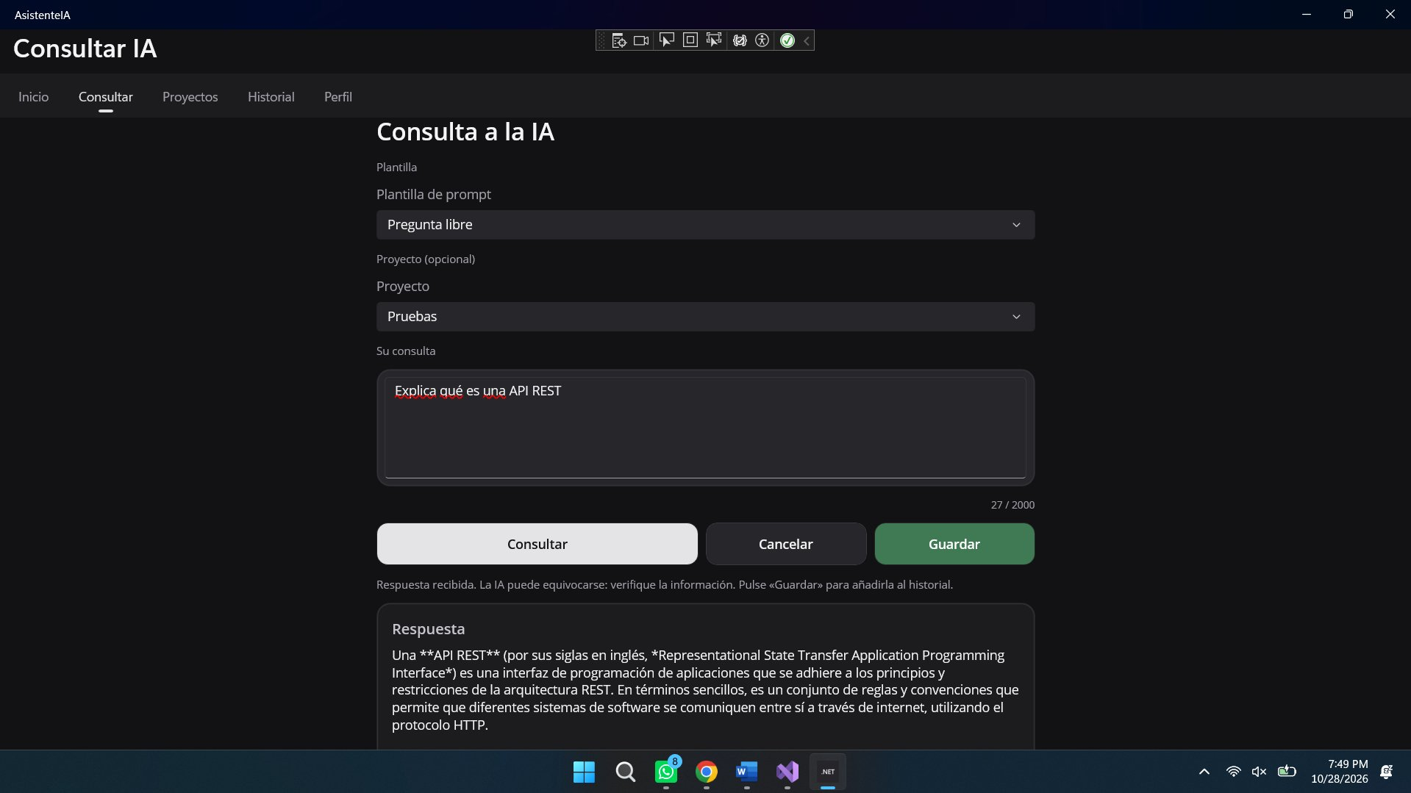
Figura 13. Consulta informativa exitosa (P01).

b) Error si no se escribe nada (P02)
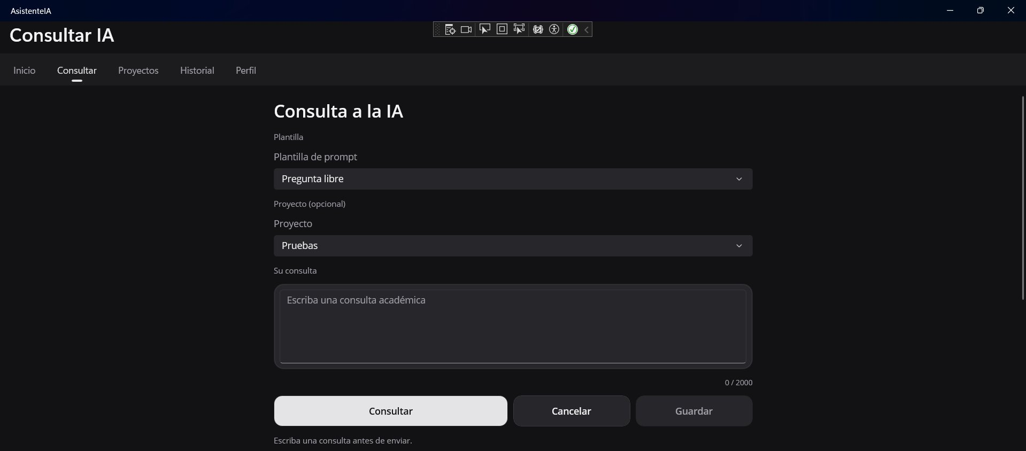
Figura 14. Validación de consulta vacía (P02).

c) Error sin internet (P03)
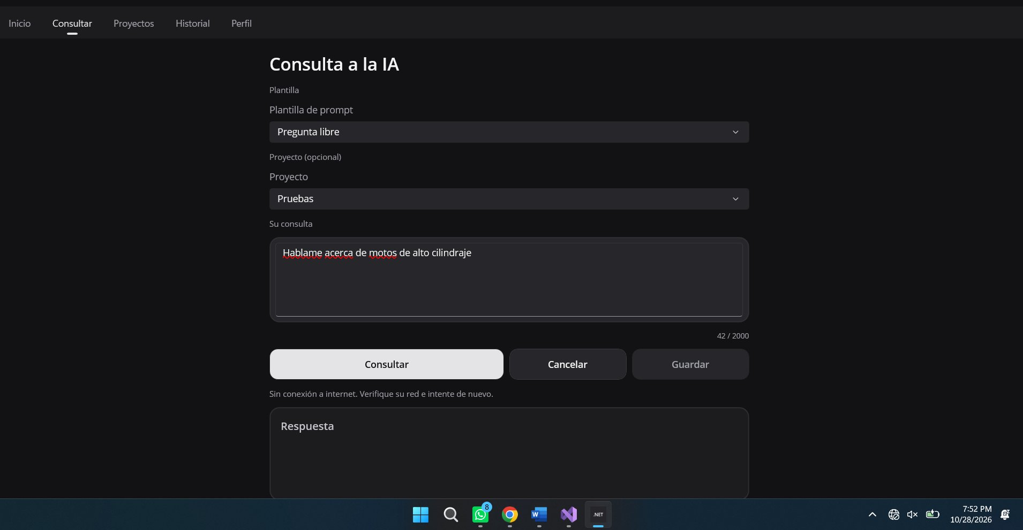
Figura 15. Prueba de error sin conexión a internet (P03).

d) Error con clave de API falsa (P04)
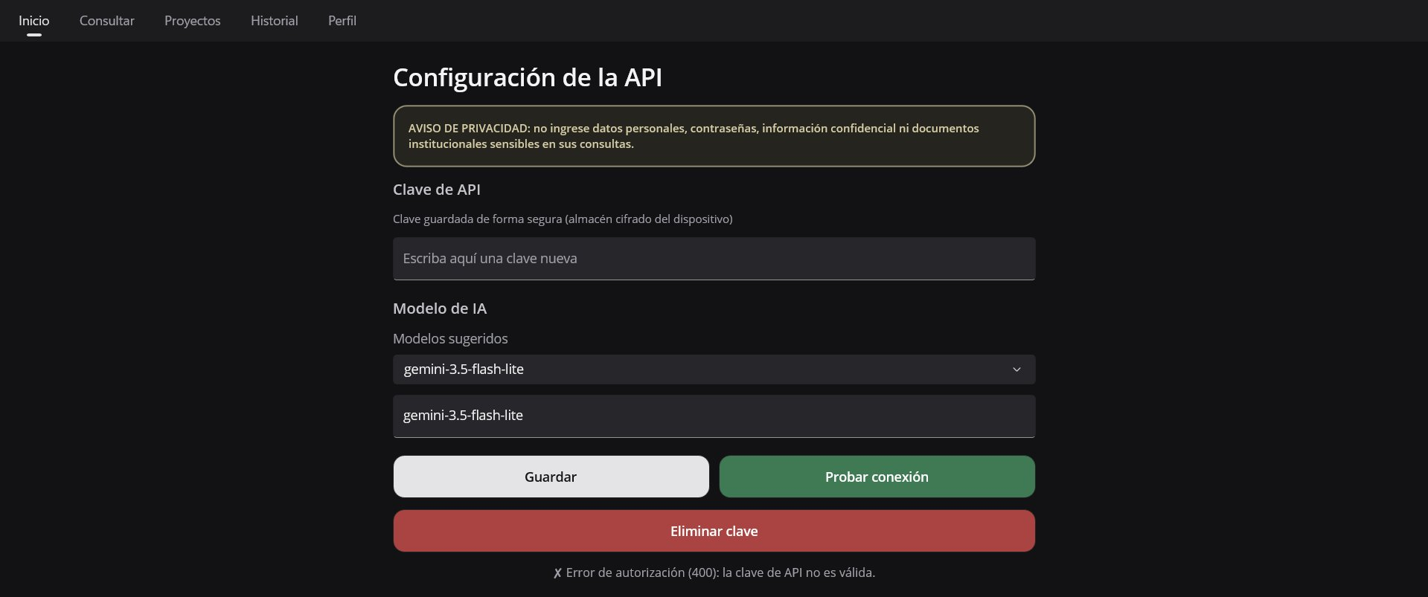
Figura 16. Prueba de error con clave de API inválida (P04).

e) Tiempo de espera agotado (P05)
Para esta prueba se redujo temporalmente el tiempo máximo de espera del HttpClient y luego se restauró a 60 segundos.
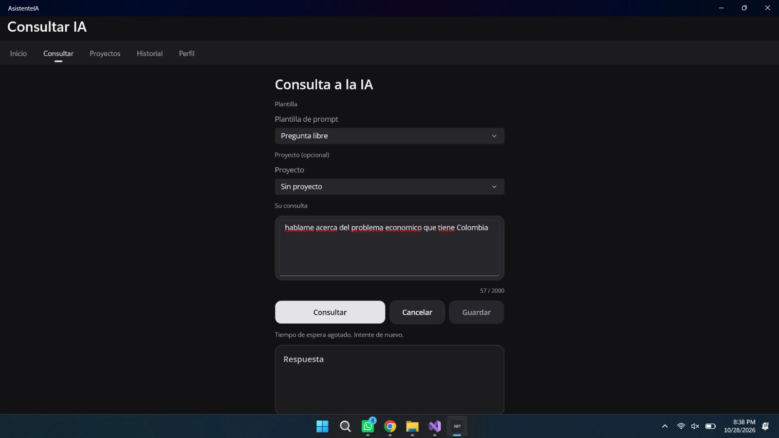
Figura 17. Prueba de tiempo de espera agotado (P05).

f) Consulta cancelada (P06)
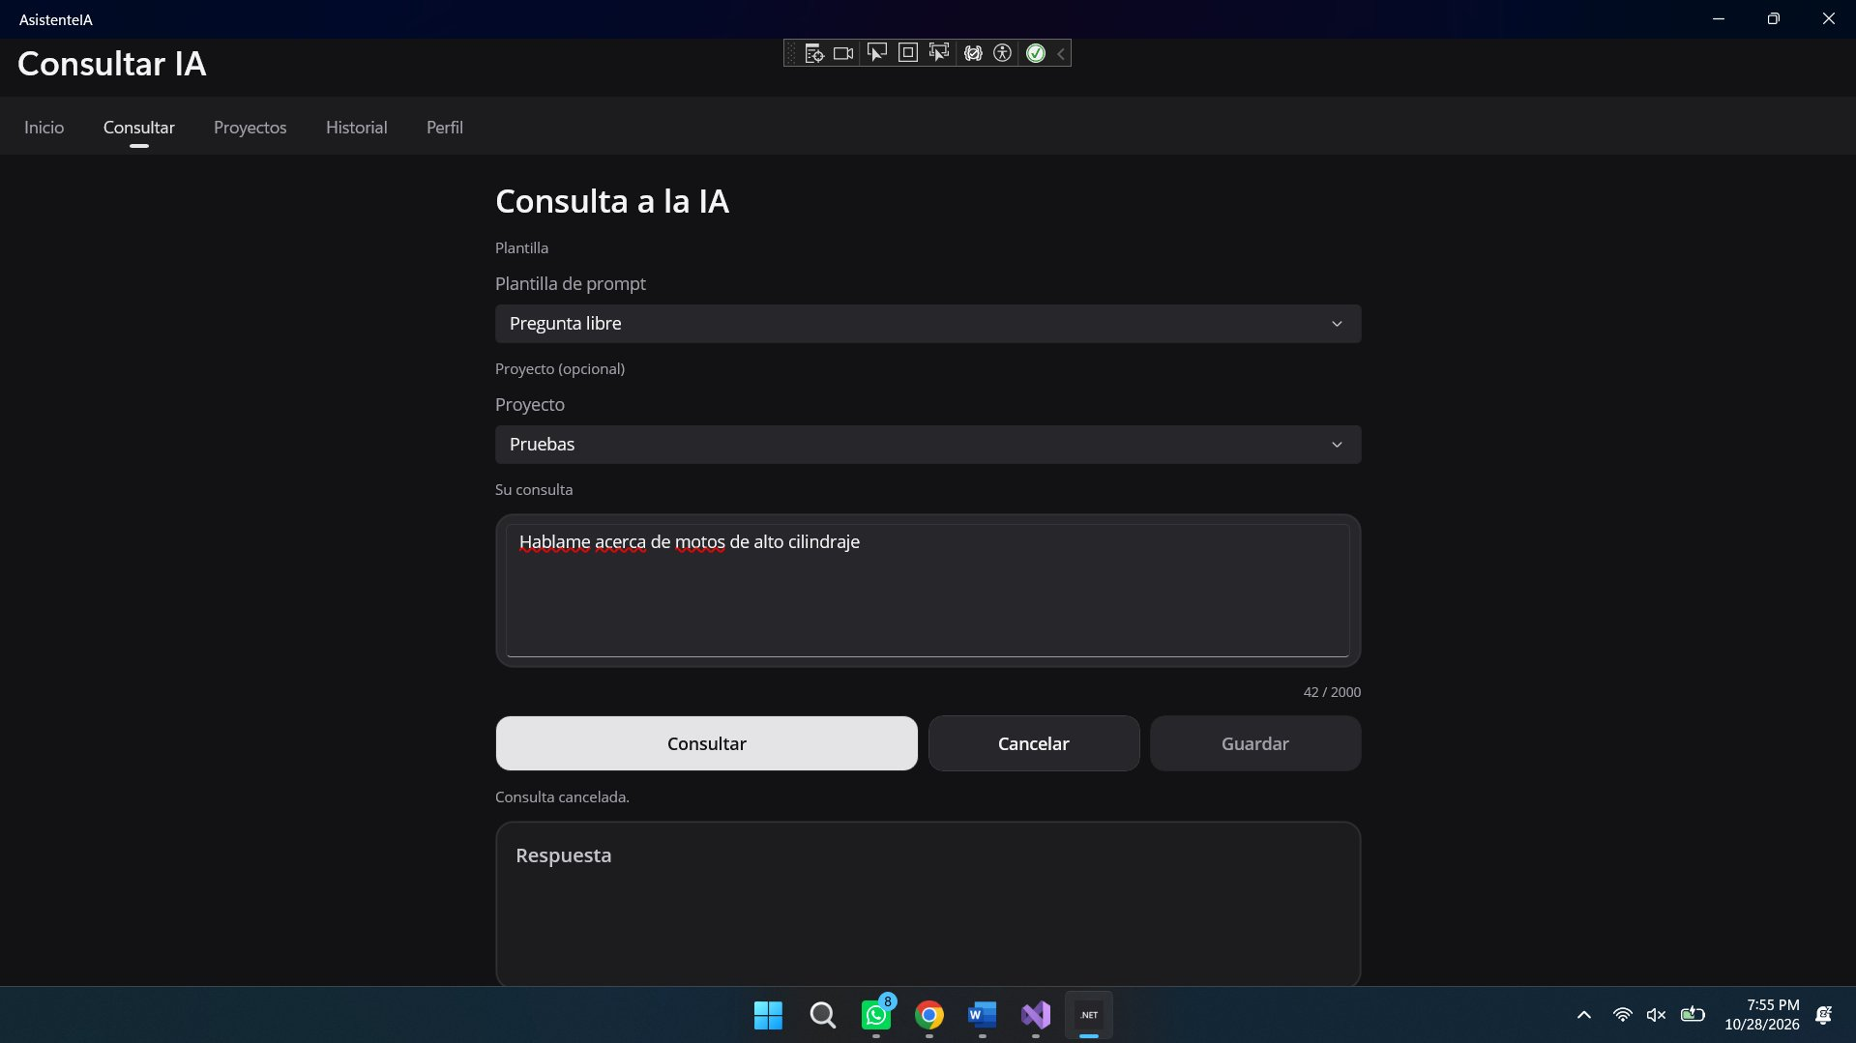
Figura 18. Prueba de consulta cancelada (P06).

g) Historial de consultas (P07)
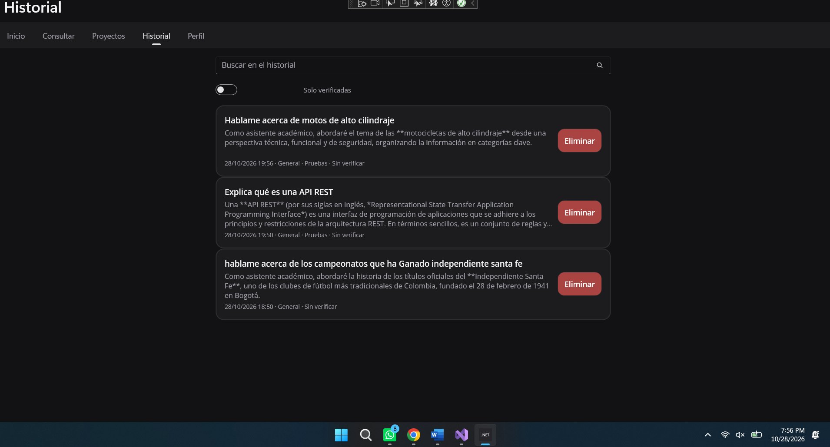
Figura 19. Historial con tres consultas guardadas (P07).

h) Eliminación de una consulta del historial (P08)
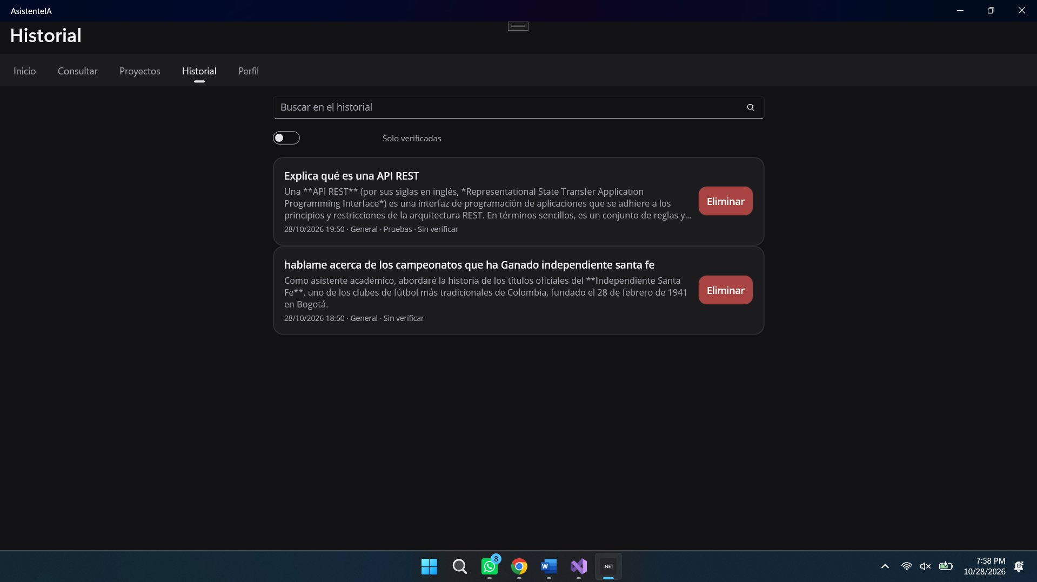
Figura 20. Historial después de eliminar una consulta (P08).

i) Persistencia al reiniciar la aplicación (P09)
El historial antes de cerrar la aplicación y después de volver a abrirla: las consultas anteriores se conservan y aparece la consulta nueva.
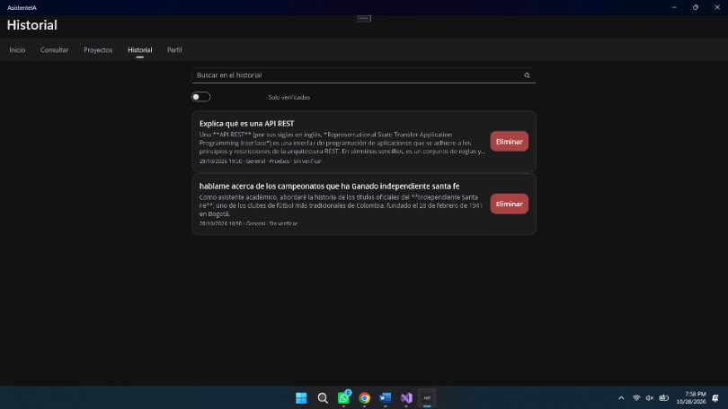
Figura 21. Historial antes de cerrar la aplicación (P09).
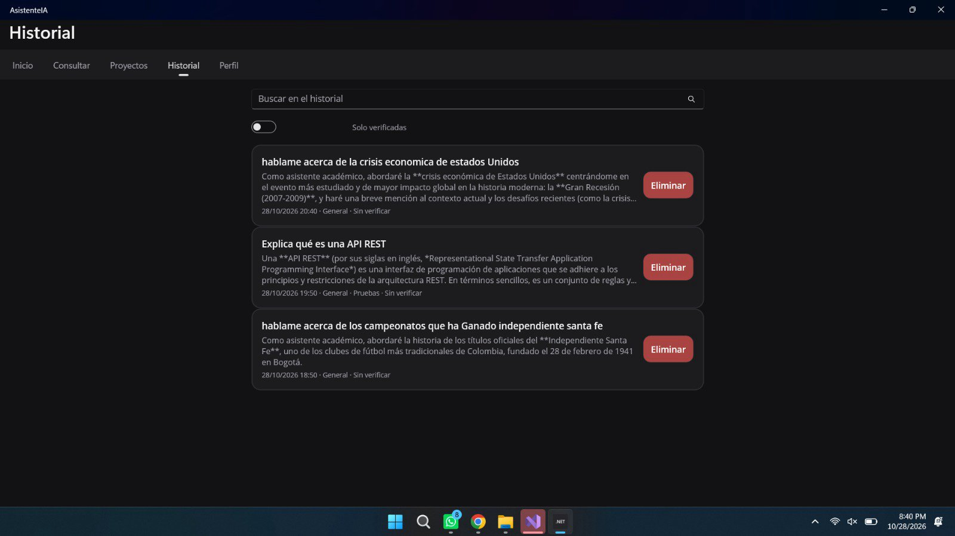
Figura 22. Historial después de cerrar y volver a abrir la aplicación (P09).

14.3 Pruebas automáticas
El proyecto AsistenteIA.Tests (xUnit, net9.0) prueba la lógica que no depende de MAUI. Se ejecuta con Prueba › Explorador de pruebas › Ejecutar todas o con dotnet test AsistenteIA.Tests.
Clase | Casos | Qué prueba
PromptValidatorTests | 8 | Vacío, corto, mínimo, máximo y sobre el máximo (apoya P02).
SensitiveDataDetectorTests | 18 | Correo, tarjeta (Luhn), teléfono, cédula, credenciales, clave de API y falsos positivos (apoya P11).
RequestLimiterTests | 3 | Permite hasta el límite, bloquea e informa la espera, se libera tras la ventana (apoya P12).
UserProfileTests | 5 | Iniciales del avatar.
AiProviderCatalogTests | 16 | Catálogo de proveedores, lectura de la preferencia, modelos, endpoints, clave en encabezado (apoya P16–P19).
AiErrorMapperTests | 16 | Mensajes para 400, 401, 402, 403, 404, 408, 429, 5xx, sin conexión, tiempo agotado, cancelación y que nunca contienen la clave (apoya P03–P06, P20).
Total | 66
La Figura siguiente muestra la ejecución en el Explorador de pruebas de Visual Studio de las 34 pruebas de las cuatro primeras clases: 34 correctas, 0 fallidas, 0 omitidas, duración total 0,5 s. Las 32 pruebas de AiProviderCatalogTests y AiErrorMapperTests se agregaron con la integración de Pollinations y se ejecutan con el mismo comando.
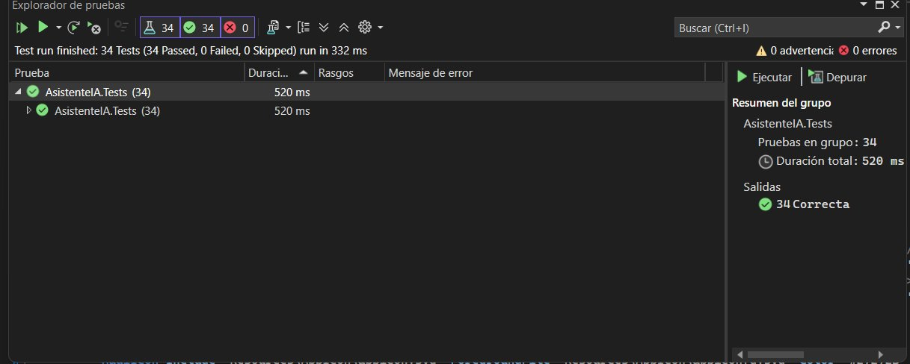
Figura 23. Resultado de las pruebas automáticas en el Explorador de pruebas.
Las pruebas automáticas complementan a las manuales: verifican la lógica de forma repetible, sin depender de la interfaz ni de la conexión.

15. Manual de usuario
AsistenteIA es un asistente académico: envía tus preguntas a un modelo de inteligencia artificial, muestra la respuesta y guarda un historial solo en tu dispositivo. Funciona en Windows y Android.

15.1 Primer uso
- Abre la app. La primera vez aparece el aviso «Uso responsable de la IA»; léelo y pulsa Entendido.
- En Inicio pulsa Configurar clave y modelo (o ve a Perfil › Configuración).
- Elige el proveedor: Google Gemini o Pollinations.
- Escribe tu clave de API (se oculta) y elige un modelo sugerido.
- Pulsa Guardar y luego Probar conexión. Debe aparecer «✔ Conexión exitosa con {proveedor}».
Clave de Gemini: Google AI Studio (aistudio.google.com/apikey). Clave de Pollinations: enter.pollinations.ai.

15.2 Pantallas (ver capturas en el capítulo 8)
Pantalla | Para qué sirve | Acciones
Inicio | Bienvenida con tu nombre, accesos rápidos y recomendaciones. | Nueva consulta, Mis proyectos, Historial, Mi perfil, Configurar clave y modelo.
Consultar | Hacer preguntas a la IA. | Elegir plantilla y proyecto, escribir (contador hasta 2000), Consultar, Cancelar, Guardar.
Proyectos | Agrupar consultas por materia o trabajo. | + Nuevo proyecto, abrir un proyecto.
Detalle de proyecto | Ver y editar un proyecto. | Editar nombre (3–60) y descripción (máx. 300), ver sus consultas, Consultar en este proyecto, eliminar.
Historial | Ver consultas guardadas. | Buscar (en pregunta, respuesta, categoría o proyecto), Solo verificadas, abrir detalle, Eliminar.
Detalle de consulta | Revisar una consulta. | Marcar como verificada / Quitar verificación, escribir una nota personal (máx. 500) y pulsar Guardar nota, Eliminar consulta.
Perfil | Tus datos y estadísticas. | Nombre, programa e institución; contadores de consultas, verificadas y proyectos; Configuración; Borrar historial de consultas; Borrar todos mis datos locales.
Configuración | Proveedor, clave y modelo. | Selector de proveedor, clave oculta, modelos, Guardar, Probar conexión, Eliminar clave; avisos de privacidad y «Acerca de».

15.3 Hacer una consulta
- Ve a Consultar.
- (Opcional) Elige una plantilla: Pregunta libre, Explicar un concepto, Resumir un texto, Comparar dos temas, Preguntas de práctica o Revisar código. El texto aparece en el editor y puedes cambiarlo.
- (Opcional) Elige un proyecto: su nombre y descripción se envían como contexto.
- Escribe tu pregunta (5 a 2000 caracteres) y pulsa Consultar. Verás «Consultando {proveedor}…».
- Si tarda, pulsa Cancelar. La espera máxima es 60 segundos.
- Lee la respuesta, verifícala con fuentes confiables y pulsa Guardar para añadirla al historial.
Avisos que puedes ver
Aviso | Qué significa
«Posibles datos sensibles…» | Tu texto parece tener un correo, teléfono, cédula, tarjeta, contraseña o clave. Pulsa Revisar para quitarlos o Enviar si estás seguro.
«Límite de uso alcanzado: espere N s» | Hiciste más de 8 consultas en un minuto.
«[Respuesta recortada…]» | La respuesta superó el límite de longitud: pide un resumen o divide la pregunta.

15.4 Cambiar de proveedor
En Configuración elige el otro proveedor, escribe su clave (solo la primera vez), elige el modelo y pulsa Guardar. Cada proveedor guarda su propia clave y su propio modelo. La línea «Proveedor activo» muestra cuál se está usando.

15.5 Privacidad y datos
- Tu clave se guarda cifrada en el dispositivo y nunca se muestra.
- El historial, los proyectos y el perfil se guardan solo en tu dispositivo. El perfil no se envía a la IA.
- Lo único que se envía al proveedor es el texto de la consulta (y el contexto del proyecto, si elegiste uno).
- Borrar historial de consultas elimina las consultas; Borrar todos mis datos locales elimina consultas, proyectos y perfil. La clave se elimina en Configuración.

15.6 Recomendaciones
- No escribas datos personales, contraseñas ni información confidencial.
- La IA puede equivocarse o inventar datos: márcala como verificada solo después de contrastarla.
- Si ves un error, consulta el Manual de solución de problemas (capítulo 17).

16. Manual técnico para desarrolladores

16.1 Organización del código
AsistenteIA.slnx
├── AsistenteIA/ # App .NET MAUI (Windows, Android)
│ ├── MauiProgram.cs # Inyección de dependencias y HttpClient (60 s)
│ ├── AppShell.xaml(.cs) # TabBar de 5 pestañas + rutas Detail, ProjectDetail, Settings
│ ├── Models/ # ChatModels (DTO Gemini y OpenAI), ConversationRecord, Project,
│ │ # PromptTemplate, UserProfile, AiProvider (catálogo de proveedores)
│ ├── Services/ # AiService, AiErrorMapper, ApiKeyService, DatabaseService, ProfileService,
│ │ # PromptValidator, SensitiveDataDetector, RequestLimiter,
│ │ # INavigationService, IDialogService
│ ├── ViewModels/ # 8 ViewModels con CommunityToolkit.Mvvm
│ ├── Views/ # 8 páginas XAML (solo binding)
│ ├── Resources/ # Colors.xaml, Styles.xaml, fuentes, íconos
│ └── Platforms/ # Android (manifest), Windows, iOS, MacCatalyst
├── AsistenteIA.Tests/ # xUnit (net9.0) — enlaza los archivos de lógica pura
└── docs/ # Documentación (01–07 y documentacion-final/)

16.2 Patrones y reglas
Regla | Detalle
MVVM | Las vistas no tienen lógica; los ViewModels no usan Shell directamente (usan INavigationService e IDialogService).
Inyección | Servicios singleton; ViewModels y páginas transient; las páginas reciben su ViewModel por constructor.
Asincronía | Toda E/S es async; las consultas aceptan CancellationToken.
Lógica probable | Lo que no depende de MAUI va en clases puras y se enlaza en AsistenteIA.Tests.csproj con <Compile Include … Link=…>.
Configuración | Proveedor y modelo en Preferences; claves en SecureStorage; nada en el código.

16.3 Inyección de dependencias (MauiProgram.cs)
Registro | Ciclo de vida | Motivo
HttpClient (BaseAddress de Gemini, Timeout 60 s) | Singleton | Reutiliza conexiones.
RequestLimiter, ApiKeyService, AiService, DatabaseService, ProfileService | Singleton | Estado compartido (límite, conexión SQLite).
INavigationService → ShellNavigationService, IDialogService → ShellDialogService | Singleton | Abstraen Shell para los ViewModels.
8 ViewModels y 8 páginas | Transient | Cada pantalla empieza limpia.

16.4 Configuración y ejecución
git clone https://github.com/sebitazz321/ASISTENTEIA.git
cd ASISTENTEIA
dotnet workload install maui # si no usa Visual Studio
dotnet build AsistenteIA/AsistenteIA.csproj -f net9.0-windows10.0.19041.0
dotnet build AsistenteIA/AsistenteIA.csproj -f net9.0-android
En Visual Studio: abrir AsistenteIA.slnx, elegir Windows Machine (o un emulador Android) y pulsar Ejecutar. El ejecutable de depuración queda en AsistenteIA/bin/Debug/net9.0-windows10.0.19041.0/win10-x64/AsistenteIA.exe (la arquitectura puede variar).

16.5 Pruebas
dotnet test AsistenteIA.Tests # 66 pruebas: validador, datos sensibles, límite, perfil, proveedores, errores
Clase | Casos | Cubre
PromptValidatorTests | 8 | RF02
SensitiveDataDetectorTests | 18 | Privacidad
RequestLimiterTests | 3 | Límite de uso
UserProfileTests | 5 | Iniciales del avatar
AiProviderCatalogTests | 16 | Catálogo, parseo, modelos, endpoints, claves en encabezado
AiErrorMapperTests | 16 | 400, 401, 402, 403, 404, 408, 429, 5xx, conexión, cancelación, sin clave en mensajes
Las pruebas manuales P01–P20 están en el capítulo 14.

16.6 Mantenimiento
Tarea | Cómo
Cambiar los modelos sugeridos | AiProviderCatalog (SuggestedModels, DefaultModel) y su prueba DefaultModel_IsAmongSuggested.
Agregar un proveedor | Ver el capítulo 7.4.
Agregar un campo a SQLite | Propiedad en la entidad; CreateTableAsync agrega la columna a bases existentes (no borra datos).
Cambiar el límite de uso | RequestLimiter.DefaultMaxRequests / DefaultWindow.
Cambiar el tiempo máximo | Timeout del HttpClient en MauiProgram.cs.
Actualizar paquetes | dotnet list package --outdated y --vulnerable; probar y registrar en el historial de cambios.
Migrar a .NET 10 | TFM net10.0-android;net10.0-windows10.0.19041.0, global.json 10.0.100, actualizar paquetes y ejecutar las pruebas.
Entregar sin binarios | git archive --format=zip --output=../AsistenteIA-entrega.zip HEAD

17. Manual de solución de problemas

17.1 Instalación
Problema | Causa probable | Solución
Visual Studio no muestra proyectos MAUI | Falta la carga de trabajo | Visual Studio Installer → Modificar → «Desarrollo de la interfaz de usuario de aplicaciones multiplataforma de .NET».
NETSDK1045 / «el SDK actual no admite .NET 9» | SDK antiguo | Instalar .NET SDK 9.0.1xx o superior; dotnet --list-sdks para verificar.
A compatible .NET SDK was not found (global.json) | No hay SDK 9.0 | Instalar el SDK 9 o, si migró a .NET 10, actualizar global.json.
workload maui not installed | Falta el workload por consola | dotnet workload install maui (como administrador).
No aparecen emuladores Android | SDK/emulador no instalado | Herramientas → Android → Administrador de dispositivos → crear un dispositivo API 34.

17.2 Compilación
Problema | Causa probable | Solución
Unable to load DLL 'e_sqlite3' en Windows | Faltan componentes C++ | Instalar «Herramientas de compilación de C++ para escritorio» y recompilar.
Errores de paquetes NuGet tras cambiar de equipo | Caché o restauración incompleta | Clic derecho en la solución → Restaurar paquetes NuGet; o dotnet restore.
Errores raros después de cambiar de rama | Carpetas bin/obj viejas | Cerrar VS, borrar bin y obj de ambos proyectos, compilar de nuevo.
XFC0000 / errores XAML | Binding o recurso mal escrito | Revisar la línea indicada; los estilos están en Resources/Styles.
Las pruebas no aparecen en el Explorador | Falta compilar el proyecto de pruebas | Compilar AsistenteIA.Tests y pulsar «Ejecutar todas»; o dotnet test AsistenteIA.Tests.
Archivo de la app en uso al compilar | La app sigue abierta | Cerrar la app o detener la depuración.

17.3 Conexión con la IA
Mensaje | Causa | Solución
«Sin conexión a internet…» | Sin red | Revisar Wi-Fi/datos y volver a intentar.
«No se pudo conectar con el servicio…» | DNS, proxy o firewall bloquean el dominio | Permitir generativelanguage.googleapis.com y gen.pollinations.ai (puerto 443).
«Tiempo de espera agotado…» | Respuesta muy lenta (> 60 s) | Reintentar, acortar la consulta o cambiar de modelo/proveedor.
«Error de autorización (400/401/403)…» | Clave inválida, revocada o de otro proveedor | Configuración → elegir el proveedor correcto → pegar una clave nueva → Guardar → Probar conexión.
«…saldo o límite gratuito (402)» | Pollinations sin saldo | Revisar la cuenta en enter.pollinations.ai o cambiar a Gemini.
«Modelo no encontrado (404)…» | Modelo retirado o mal escrito | Elegir un modelo de la lista sugerida.
«Se superó la cuota… (429)» | Límite del proveedor | Esperar unos minutos.
«Límite de uso alcanzado: espere N s» | Más de 8 consultas por minuto (límite de la app) | Esperar el tiempo indicado.
«El servicio de IA no está disponible (5xx)» | Falla del proveedor | Reintentar más tarde o cambiar de proveedor.
«El servicio bloqueó la consulta (…)» | Filtro de seguridad de Gemini | Reformular la pregunta.

17.4 Configuración y datos
Problema | Causa | Solución
«Configure la clave de {proveedor}…» | El proveedor activo no tiene clave | Configuración → escribir la clave de ese proveedor → Guardar.
Cambié de proveedor y sigue usando el anterior | No se pulsó Guardar | El selector solo prepara el cambio; pulse Guardar y revise «Proveedor activo».
«No se pudo leer el almacén seguro» | SecureStorage dañado (p. ej. tras restaurar el sistema) | Eliminar la clave y guardarla de nuevo; en Android, borrar datos de la app.
El historial desapareció | Se usó «Borrar todos mis datos locales» o se reinstaló la app | Los datos son locales; no hay copia en la nube.
El aviso de uso responsable no vuelve a salir | Ya se aceptó | Es normal; se muestra una sola vez.

18. Historial de cambios del proyecto
Construido a partir del historial Git (git log --stat).
Versión | Fecha | Commit | Autor registrado en Git | Cambios | Archivos afectados
0.1 | 22/10/2026 | 4fc6329 | Juan Rodriguez | Agrega .gitattributes y .gitignore. | 2 archivos
0.2 | 22/10/2026 | 5844a08 | Juan Rodriguez | Agrega los archivos del proyecto (plantilla .NET MAUI). | 38 archivos
0.3 | 22/10/2026 | 20b0bb9 | Juan Rodriguez | Base inicial: modelos, servicios, ViewModels y vistas. | 56 archivos
1.0 | 03/11/2026 | 17ab990 | Sebastian Grande Moreno | Versión mejorada: Proyectos, Detalle de proyecto, Perfil, navegación y diálogos inyectables, detector de datos sensibles, límite de uso, notas, 34 pruebas xUnit y documentación docs/01–07. Une las ramas 20b0bb9 y 5844a08. | 63 archivos (34 nuevos, 2 eliminados, 27 modificados)
1.1 | 03/11/2026 | fb45b32 | Sebastian Grande Moreno | Proveedor Pollinations y cambio manual de proveedor; clave y modelo por proveedor; AiErrorMapper con 402 y 408; selector en Configuración; autoría en «Acerca de». | AiProvider.cs, ChatModels.cs, AiErrorMapper.cs, AiService.cs, ApiKeyService.cs, ChatViewModel.cs, SettingsViewModel.cs, SettingsPage.xaml
1.2 | 03/11/2026 | 76bd256 | Sebastian Grande Moreno | 32 pruebas de proveedores y errores (total 66). | AiProviderCatalogTests.cs, AiErrorMapperTests.cs, AsistenteIA.Tests.csproj
1.3 | 03/11/2026 | ad5cbe7 y siguientes | Sebastian Grande Moreno | Documentación final: diagramas, diccionario de datos, API REST, proveedores, API Keys, errores, auditoría, manuales, historial, Git y conclusiones; documento consolidado en Word y PDF. | docs/documentacion-final/**, docs/README.md

Responsables por área
Integrante | Áreas
Juan Carlos Díaz Cifuentes | API REST, almacenamiento seguro de la clave, SQLite, pruebas y documentación.
Sebastián Grande Moreno | Navegación, pantallas XAML, estilos, integración de la solución, proveedores de IA y repositorio.

19. Trabajo en equipo y repositorio Git

19.1 Roles
Integrante | Rol principal | Aportes
Juan Carlos Díaz Cifuentes | Servicios y datos; calidad y documentación | API REST, almacenamiento seguro de la clave, SQLite, pruebas y documentación.
Sebastián Grande Moreno | Líder e integración; interfaz y accesibilidad | Navegación, pantallas XAML, estilos, integración de la solución, proveedores de IA y repositorio.
Los roles siguen la organización propuesta por la guía: líder e integración; interfaz y accesibilidad; servicios y datos; calidad y documentación. Ambos integrantes revisaron el código y comprenden el recorrido completo de la aplicación.

19.2 Repositorio
Elemento | Valor
URL | https://github.com/sebitazz321/ASISTENTEIA
Rama principal | main
Exclusiones (.gitignore) | bin/, obj/, .vs/, *.user

Ruta | Contenido
AsistenteIA/ | Aplicación .NET MAUI
AsistenteIA.Tests/ | Pruebas xUnit
docs/01…07 | Documentación de trabajo del equipo (Markdown)
docs/documentacion-final/ | Este documento: capítulos en Markdown, diagramas (PNG y Mermaid), capturas y versión consolidada en Word y PDF

19.3 Historial de commits
* (documentación final)
* ad5cbe7 Documentación complementaria: 18 entregables
* 76bd256 Agrega 32 pruebas de proveedores y manejo de errores
* fb45b32 Agrega proveedor Pollinations y cambio manual de proveedor de IA
* 17ab990 Integra la versión mejorada del proyecto (merge de 20b0bb9 y 5844a08)
|\
| * 5844a08 Agregar archivos de proyecto.
* | 20b0bb9 Trabajo completo Agregar archivos de proyecto.
|/
* 4fc6329 Agregar .gitattributes y .gitignore.
Los tres primeros commits (22/10/2026) corresponden a la base inicial del proyecto y conservan el autor que registró Git en ese momento. Los commits siguientes (03/11/2026) contienen la versión mejorada, la integración de Pollinations, las pruebas y la documentación.

19.4 Flujo de trabajo
- Cada integrante configura su identidad antes de trabajar: git config user.name "Nombre Apellido" y git config user.email "correo".
- Trabajo en ramas cortas (feature/…, fix/…, docs/…) con Pull Request hacia main.
- Un commit por cambio lógico, en imperativo y explicando el porqué.
- Comandos para revisar la evidencia:
git log --graph --oneline --all # gráfico de ramas y commits
git shortlog -sne # commits por autor
git log --stat --since="2026-10-01" # archivos afectados por commit

20. Lista de cotejo de entrega
Criterio | Cumple | Observación
Compila y ejecuta sin errores | Sí | Ejecución en Windows mostrada en los capítulos 8 y 14. Tras la integración de Pollinations, recompilar y ejecutar las 66 pruebas antes de la entrega.
Incluye mínimo cinco pantallas | Sí | Ocho: Inicio, Consultar, Proyectos, Detalle de proyecto, Historial, Detalle de consulta, Perfil y Configuración.
Usa Shell, XAML adaptable y MVVM | Sí | Capítulos 5 y 8.
Consume la API REST mediante POST | Sí | Gemini y Pollinations (capítulos 7 y 9).
No contiene claves expuestas | Sí | SecureStorage; auditoría con 14 controles (capítulo 13.2).
Maneja carga, cancelación y errores | Sí | Capítulo 10; pruebas P01–P06.
Guarda historial en SQLite | Sí | Capítulo 11.
Casos de prueba documentados | Sí | P01–P09 ejecutados con evidencia; P10–P20 definidos para ejecutar (capítulo 14).
Pruebas automáticas | Sí | 66 pruebas xUnit (capítulo 14.3).
Diagramas de arquitectura, clases y ERD | Sí | Capítulos 5, 6 y 11.
Diccionario de datos | Sí | Capítulo 11.2.
Manuales de usuario, técnico y de solución de problemas | Sí | Capítulos 15, 16 y 17.
Declaración de uso de IA | Sí | Capítulo 13.3.
Repositorio con historial | Sí | Capítulo 19.
Todos sustentan su aporte | Sí | Sustentación individual del código por cada integrante.

21. Conclusiones y trabajo futuro

21.1 Resultados obtenidos
- Aplicación .NET MAUI funcional en Windows (y compilable para Android) con 8 pantallas, arquitectura MVVM e inyección de dependencias.
- Consumo de API REST de IA con POST + JSON, cancelación, tiempo máximo de 60 s y manejo de errores por código HTTP.
- Dos proveedores (Gemini y Pollinations) con cambio manual, sin tocar vistas ni ViewModels de consulta.
- Persistencia SQLite con CRUD de consultas y proyectos; perfil y preferencias locales.
- Seguridad de credenciales: SecureStorage, clave en encabezado, sin claves en el repositorio (auditoría con 14 controles cumplidos).
- Uso responsable: aviso inicial, detector de datos sensibles, límite de uso, verificación manual y borrado de datos.
- 66 pruebas automáticas sobre la lógica pura y 20 casos manuales definidos (P01–P09 ejecutados con evidencia).

21.2 Cumplimiento de objetivos
Objetivo | Resultado
Asistente académico con IA vía API REST | ✅
Historial persistente en SQLite | ✅
Seguridad de la clave | ✅
Mínimo cinco pantallas con Shell y MVVM | ✅ (8)
Manejo de carga, cancelación y errores | ✅
Pruebas | ✅ automáticas · ✅ P01–P09 con evidencia · P10–P20 definidos
Repositorio Git con historial | ✅

21.3 Limitaciones
- Las pruebas manuales P10–P20 y la ejecución de las 66 pruebas automáticas deben registrarse con capturas.
- .NET 9 deja de tener soporte el 10/11/2026.
- Los modelos y la API de Pollinations cambian con frecuencia; los modelos sugeridos deben revisarse.
- Sin sincronización entre dispositivos: el historial es solo local.
- SensitiveDataDetector es heurístico (puede tener falsos positivos y negativos).
- Las pantallas no tienen pruebas automáticas de interfaz.
- ApplicationId sigue con el valor de plantilla com.companyname.asistenteia.

21.4 Trabajo futuro
Prioridad | Mejora
Alta | Migrar a .NET 10 LTS y actualizar paquetes (CommunityToolkit.Mvvm, xUnit).
Alta | Ejecutar y documentar con capturas los casos P10–P20 y las 66 pruebas automáticas.
Media | Respuestas en streaming para ver el texto mientras se genera.
Media | Conversaciones de varios turnos (enviar el historial de la conversación como contexto).
Media | Cambio automático de proveedor opcional ante 5xx/429, siempre informando al usuario.
Media | Exportar el historial a PDF o Markdown.
Media | Pruebas de interfaz y pruebas de AiService con un HttpMessageHandler simulado.
Baja | Publicar en Microsoft Store / Google Play con un ApplicationId propio.
Baja | Backend propio para no exponer claves si la app se distribuye a muchos usuarios.

